ДУМА НАХОДКИНСКОГО ГОРОДСКОГО ОКРУГА VI созыв (2017-2022) Одномандатный избирательный округ №1
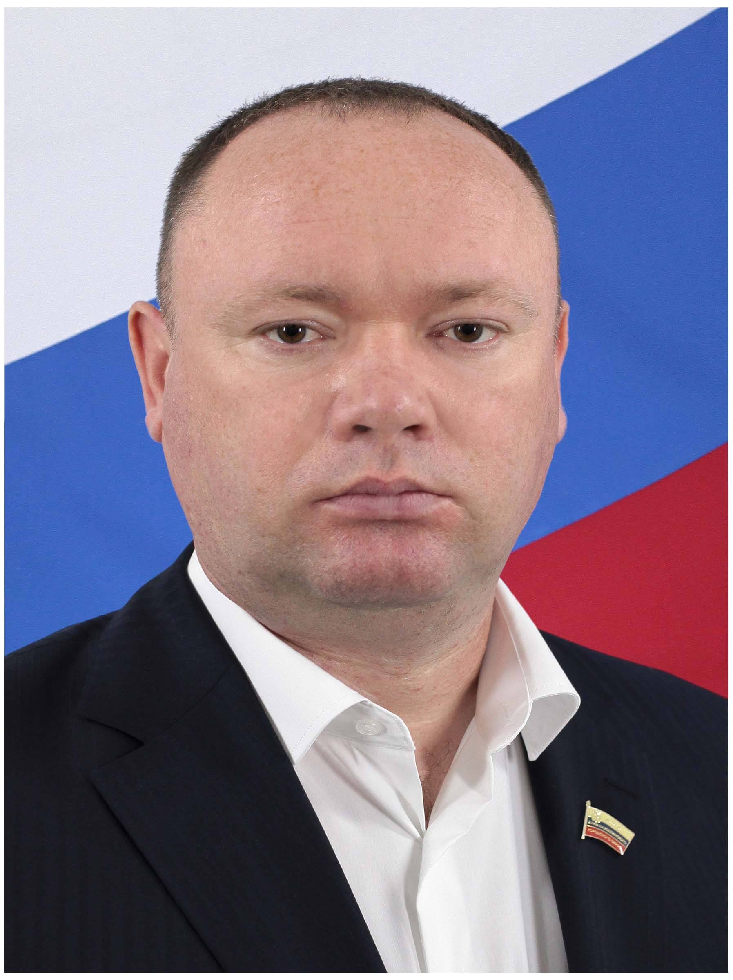
Киселёв Дмитрий Олегович
Заместитель председателя постоянной депутатской комиссии по экологии и благоустройству

Член партии ЕДИНАЯ РОССИЯ

Одномандатный избирательный округ №2
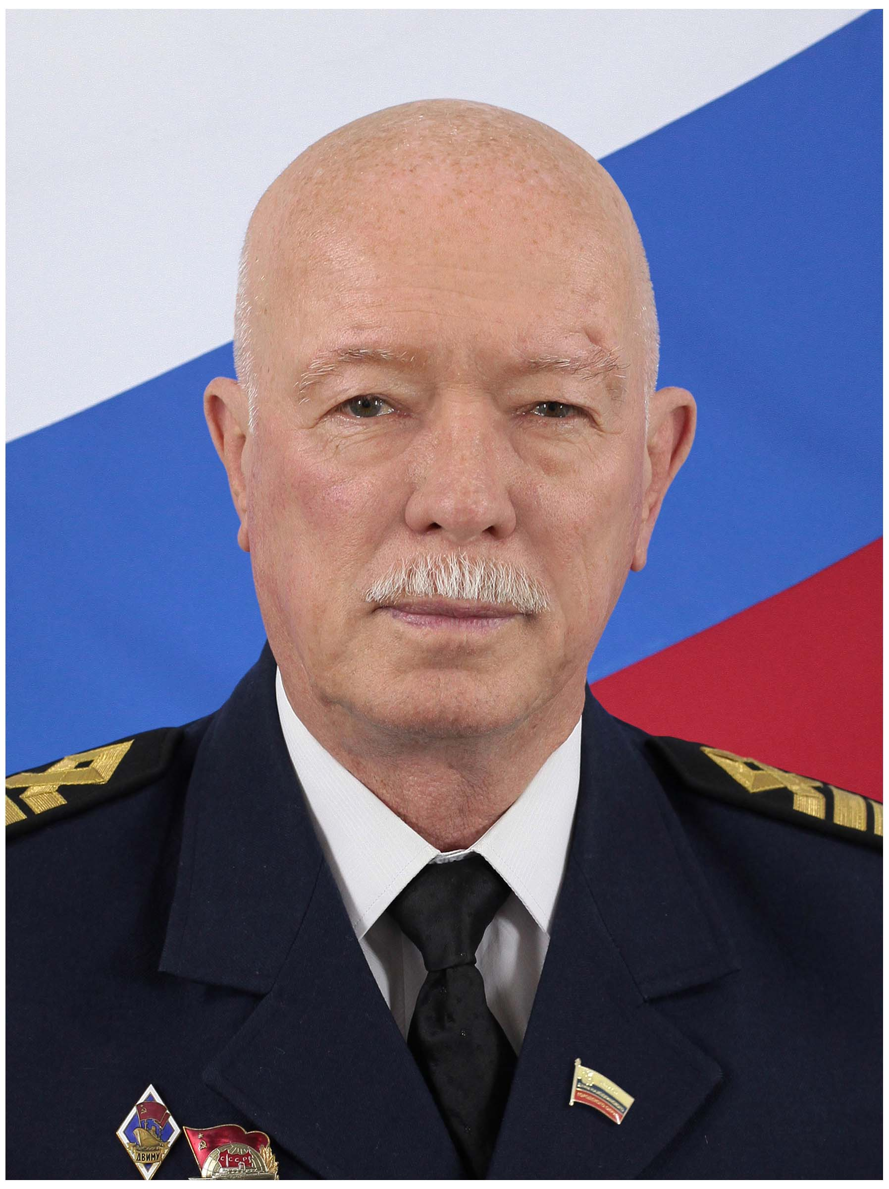
Киселев Александр Анатольевич

Председатель Думы
Член партии ЕДИНАЯ РОССИЯ

Одномандатный избирательный округ №3
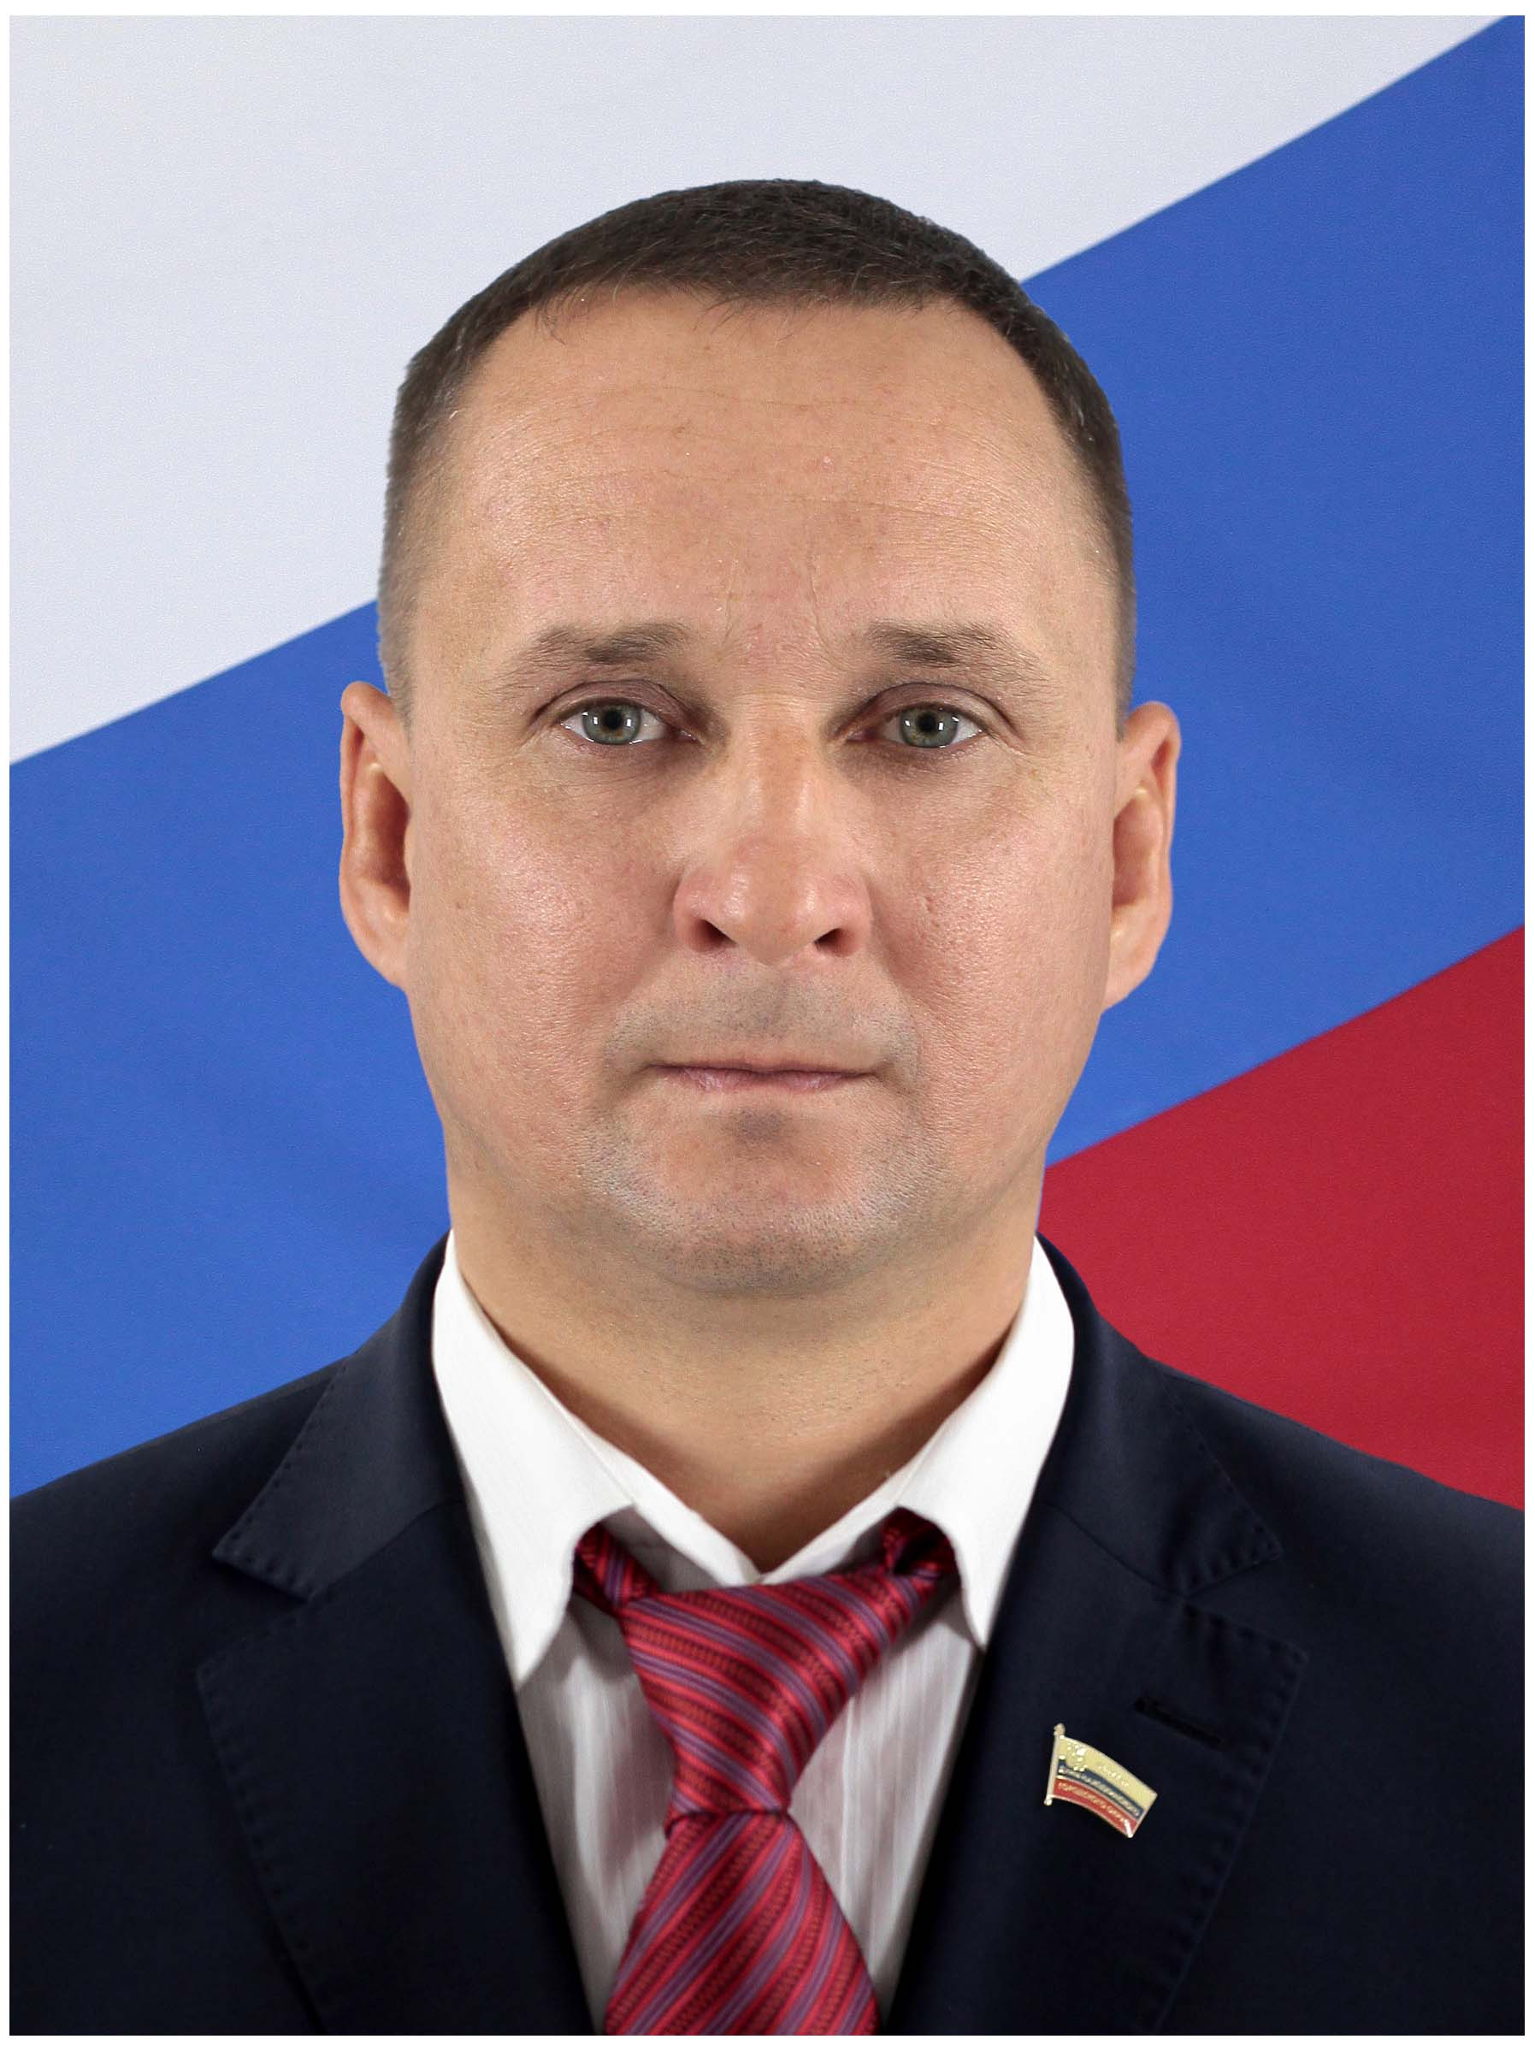
Маников Александр Сергеевич

Член постоянной депутатской комиссии по экологии и благоустройству

Член партии ЕДИНАЯ РОССИЯ

Одномандатный избирательный округ №4

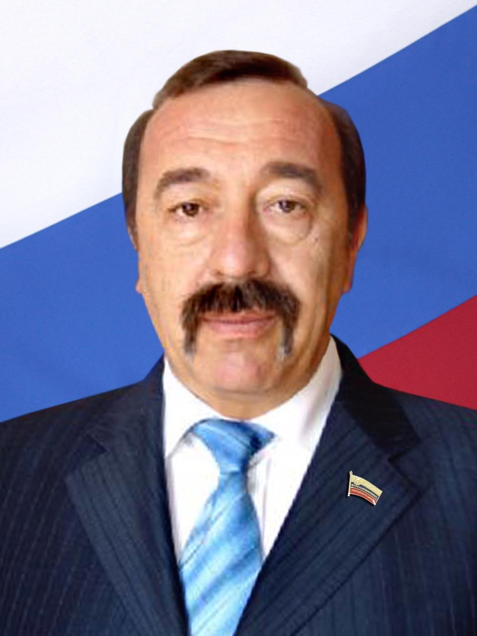
Пилипенко Михаил Михайлович

Член постоянной депутатской комиссии по жилищно-коммунальному хозяйству
Беспартийный

Одномандатный избирательный округ №5
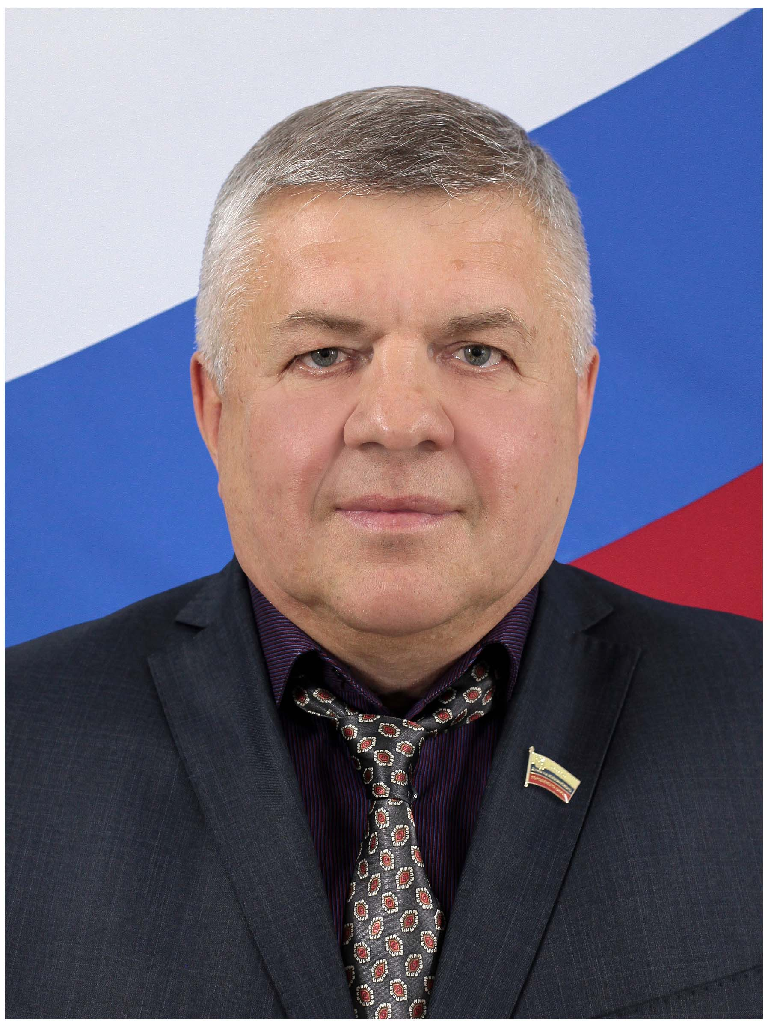
Мильченко Александр Иванович
Председатель постоянной депутатской комиссии по экологии и благоустройству
Член партии ЕДИНАЯ РОССИЯ

Одномандатный избирательный округ №6
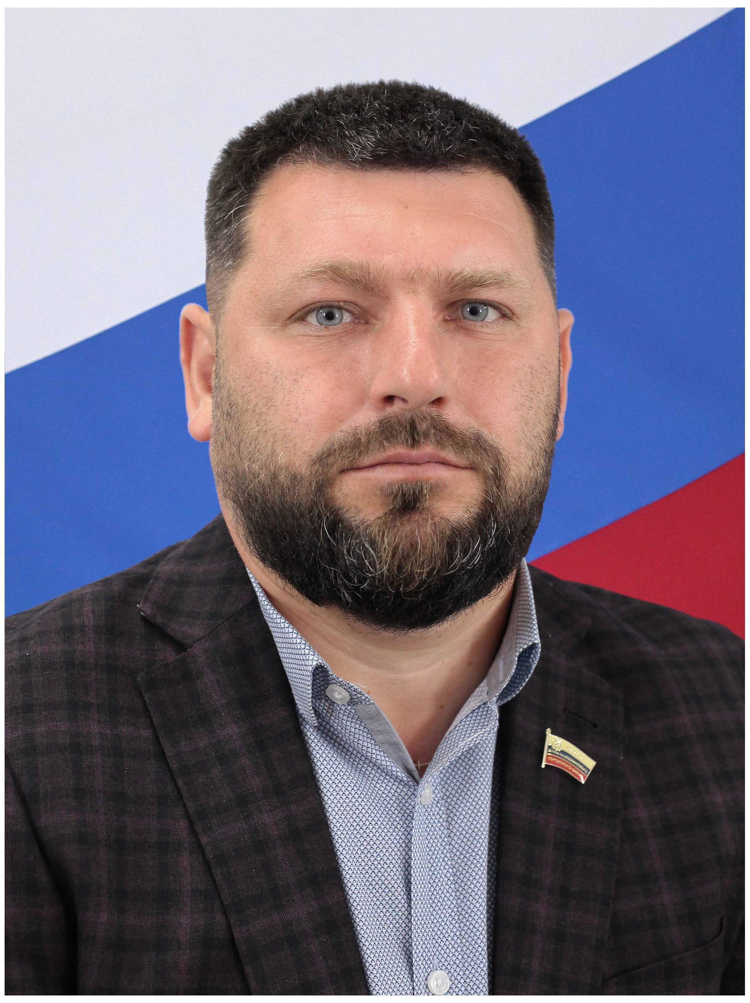
Евстратов Владимир Николаевич
Заместитель председателя постоянной комиссии по экономике, промышленности, собственности
Член постоянной комиссии по законности и регламенту
Член партии КПРФ
Одномандатный избирательный округ №7

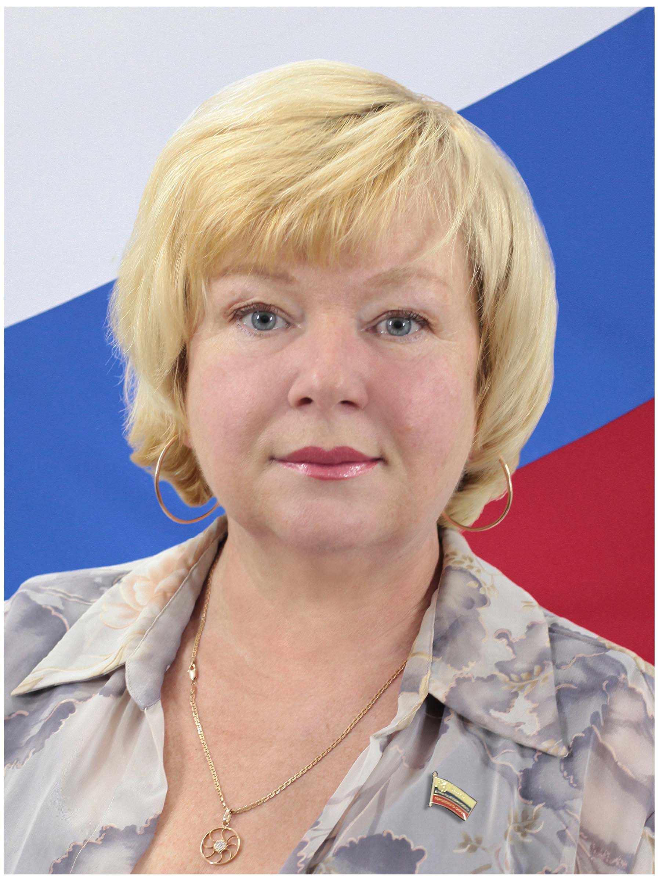
Попова Елена Владимировна
Член постоянной депутатской комиссии по бюджету, финансам и налогам
Член партии ЕДИНАЯ РОССИЯ

Одномандатный избирательный округ №8

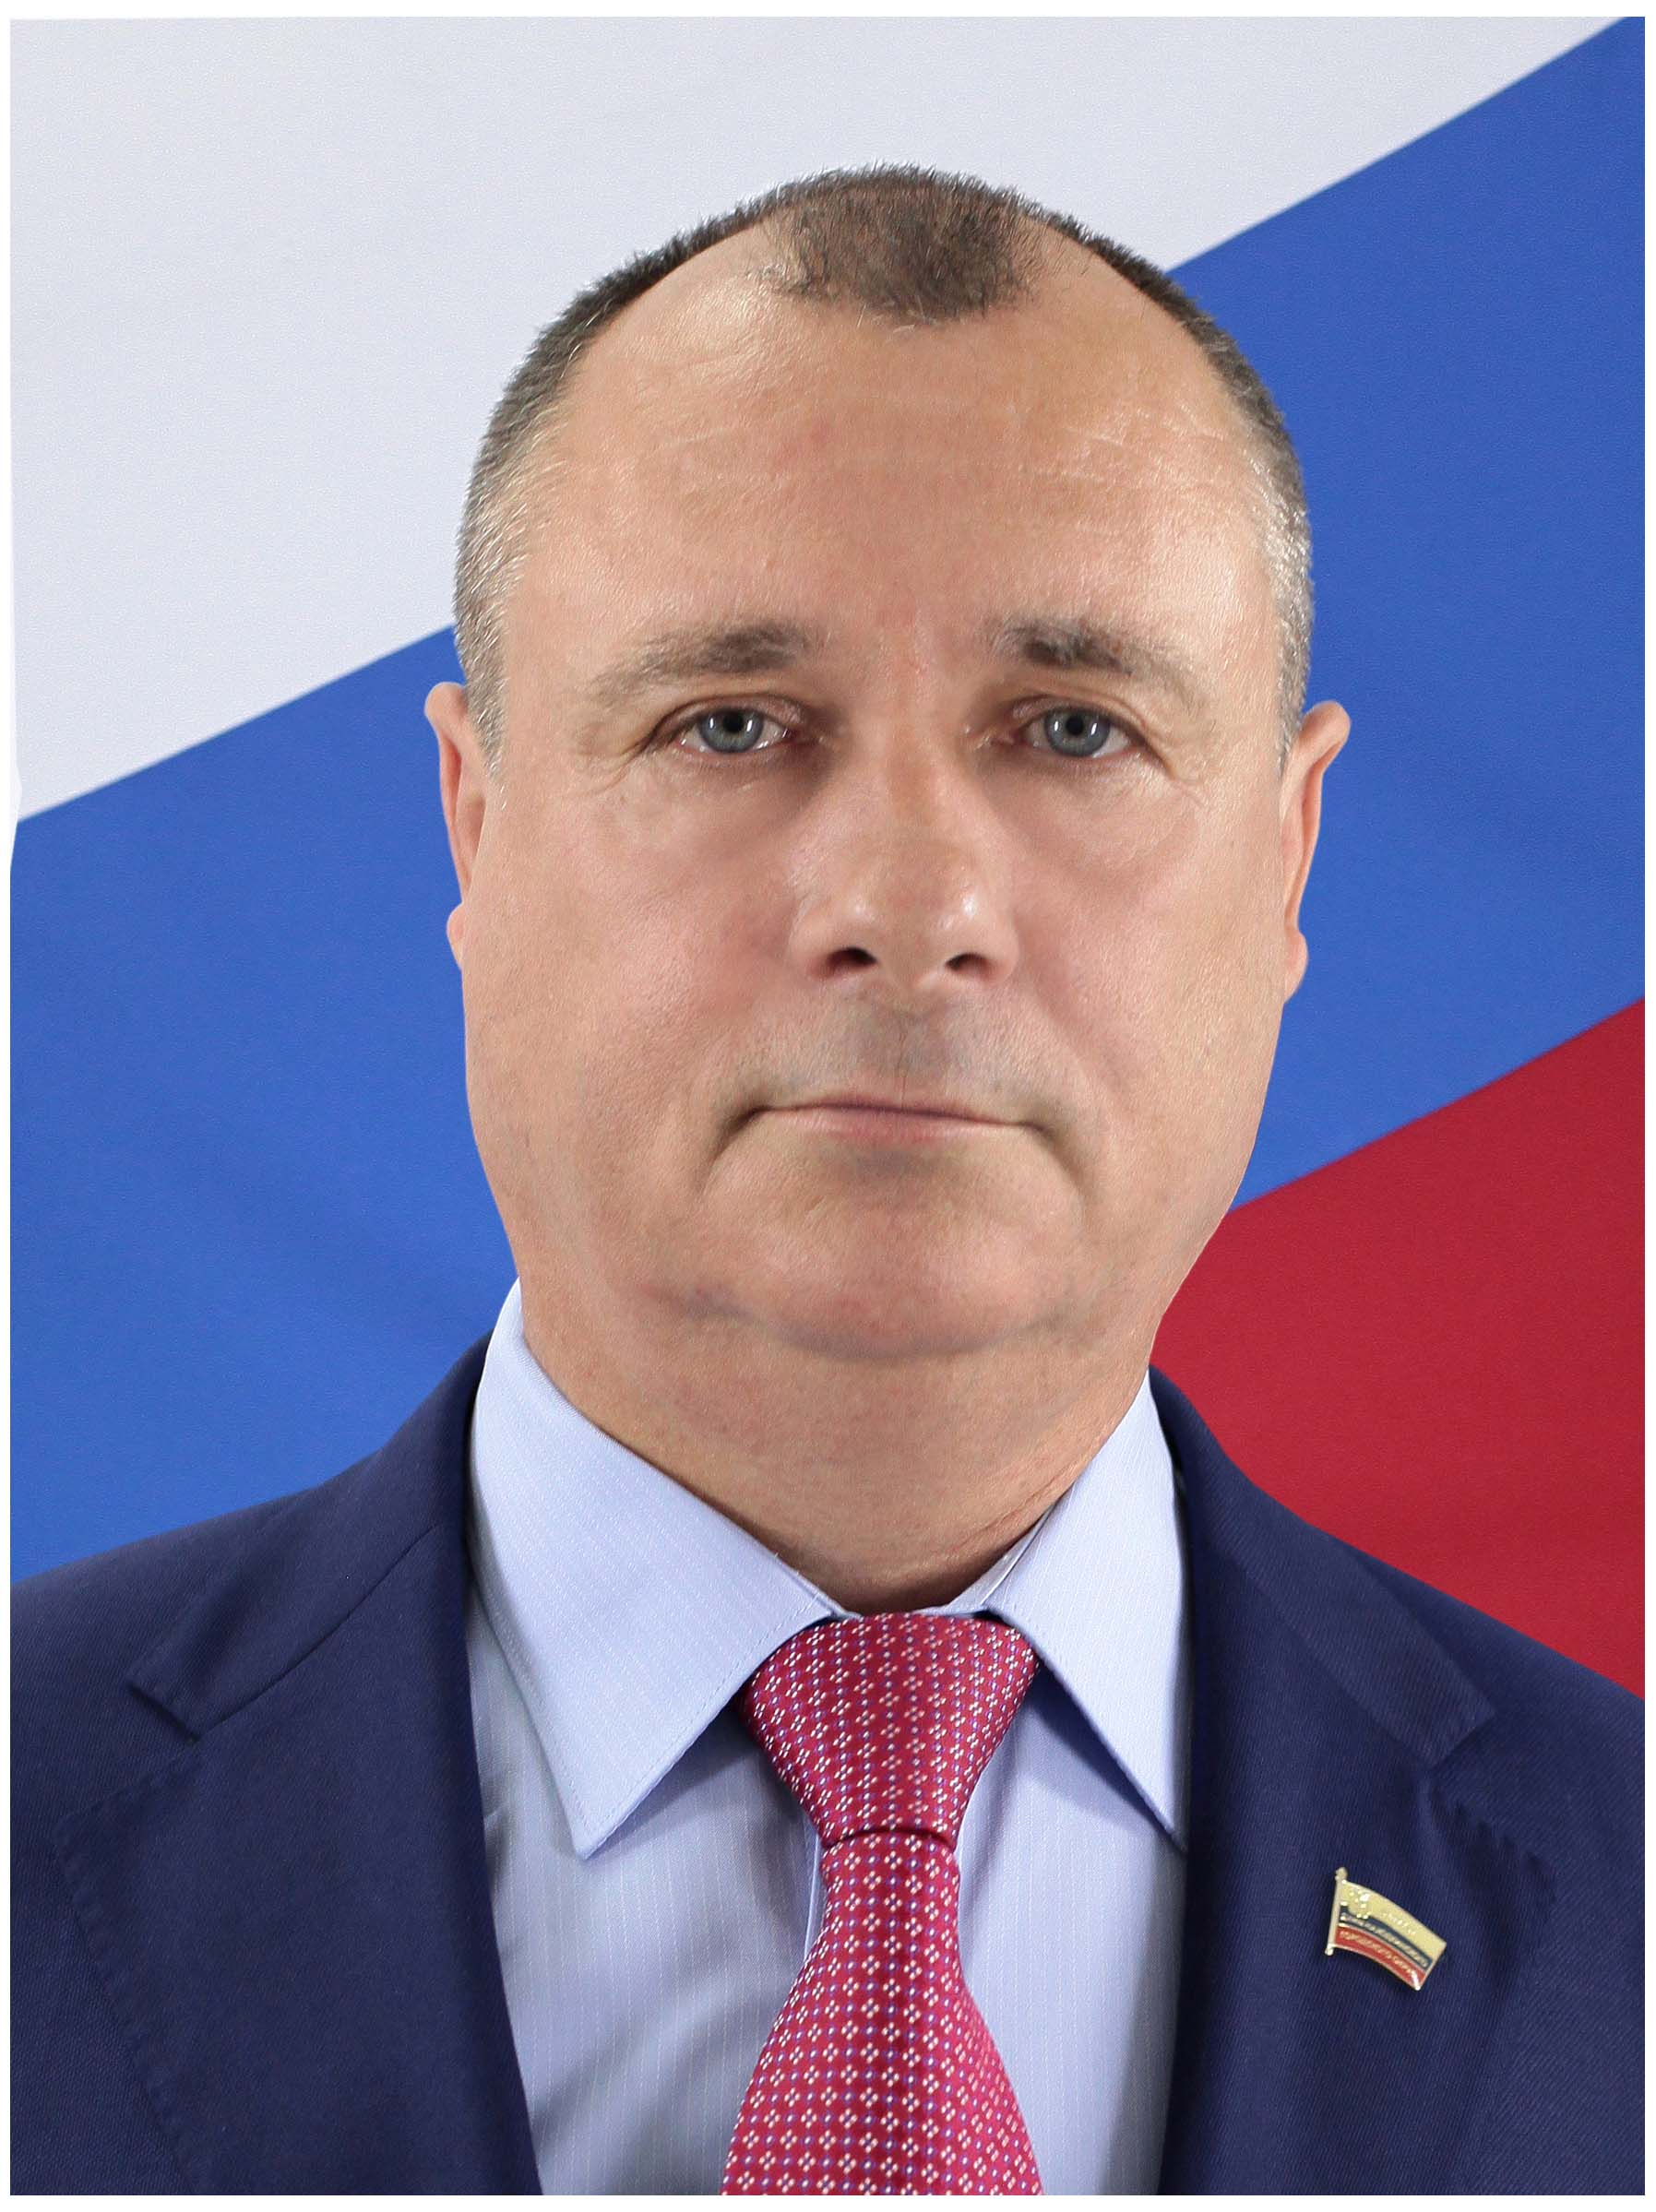
Злотеску Георгий Игнатьевич
Член постоянной депутатской комиссии по жилищно-коммунальному хозяйству
Член партии ЕДИНАЯ РОССИЯ
Одномандатный избирательный округ №9
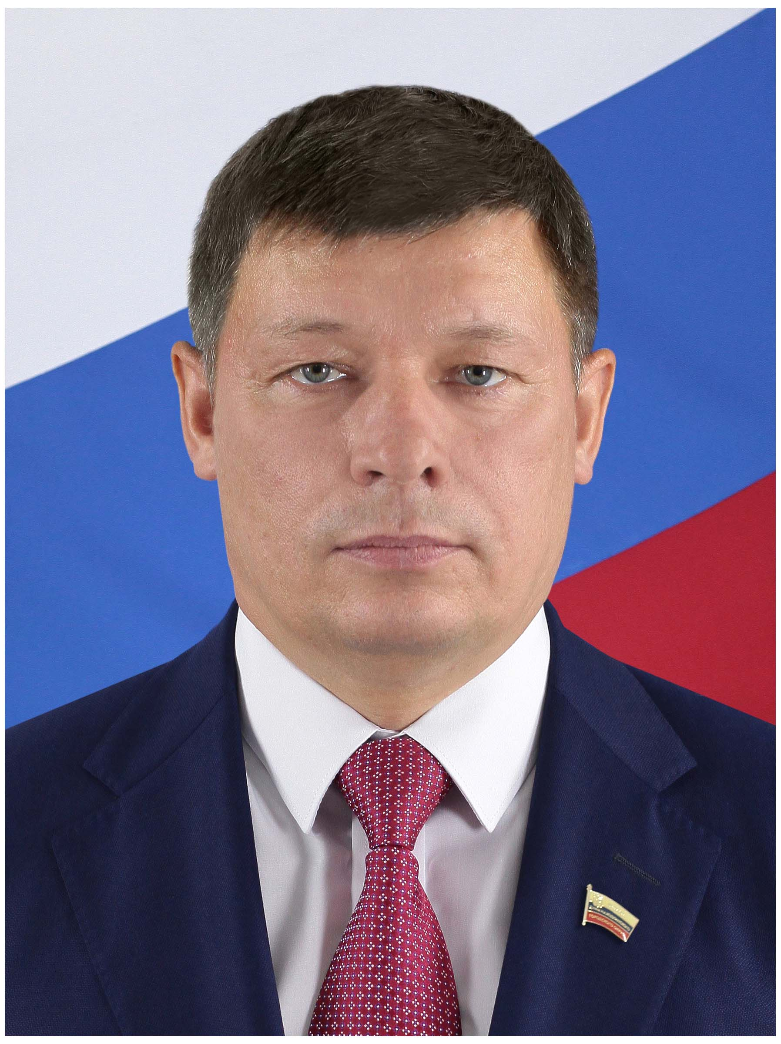
Горбань Антон Владиленович
Председатель постоянной депутатской комиссии по законности и регламенту
Член партии ЕДИНАЯ РОССИЯ

Одномандатный избирательный округ №10
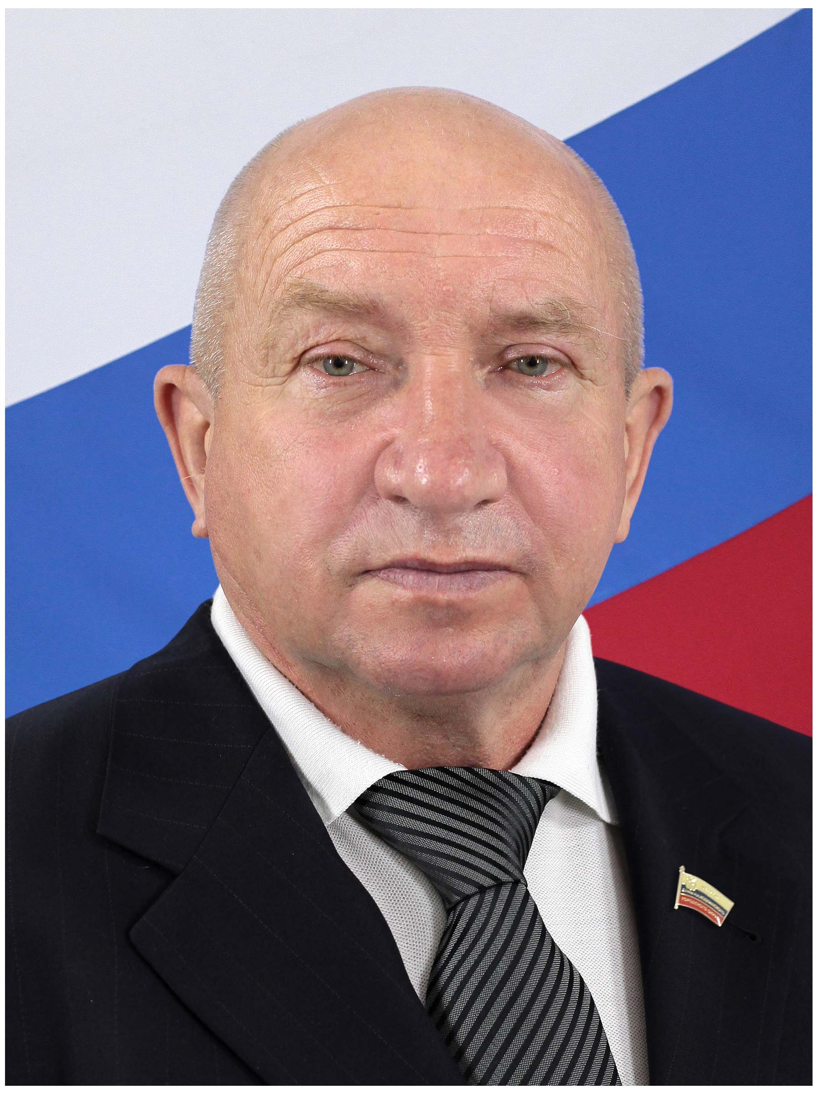
Маринец Александр Львович
Член постоянной депутатской комиссии по социальной политике
Член партии ЕДИНАЯ РОССИЯ

Одномандатный избирательный округ №11
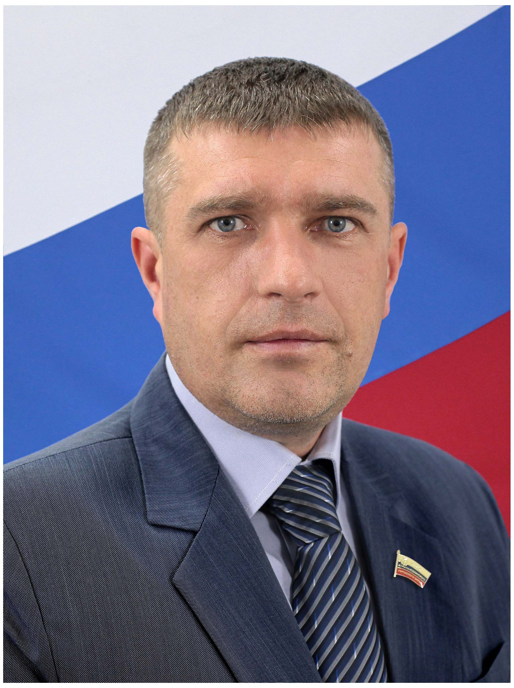
Новиков Евгений Анатольевич
Член постоянной депутатской комиссии по социальной политике
Член постоянной депутатской комиссии по экологии и благоустройству

Одномандатный избирательный округ №12
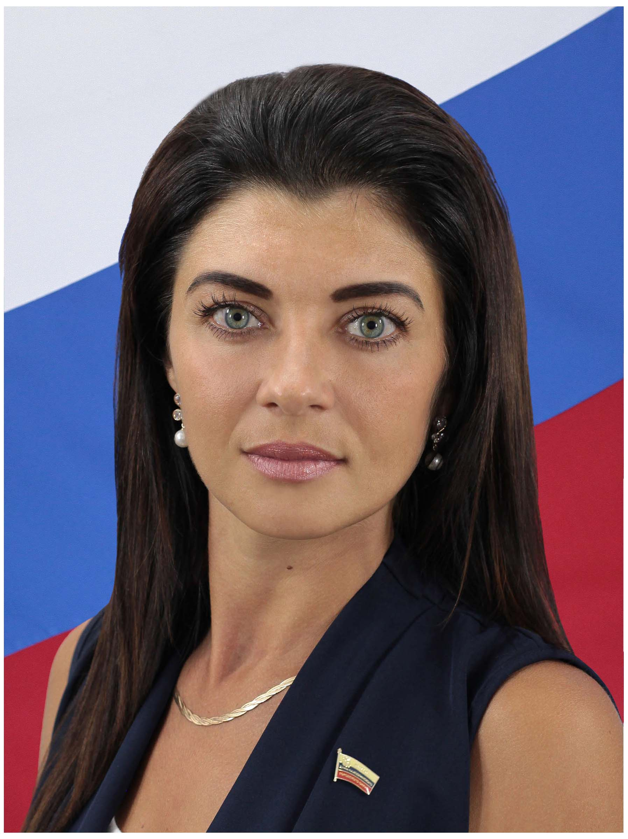
Скрипко Ольга Анатольевна
Член постоянной депутатской комиссии по социальной политике
Член партии СПРАВЕДЛИВАЯ РОССИЯ

Одномандатный избирательный округ №13
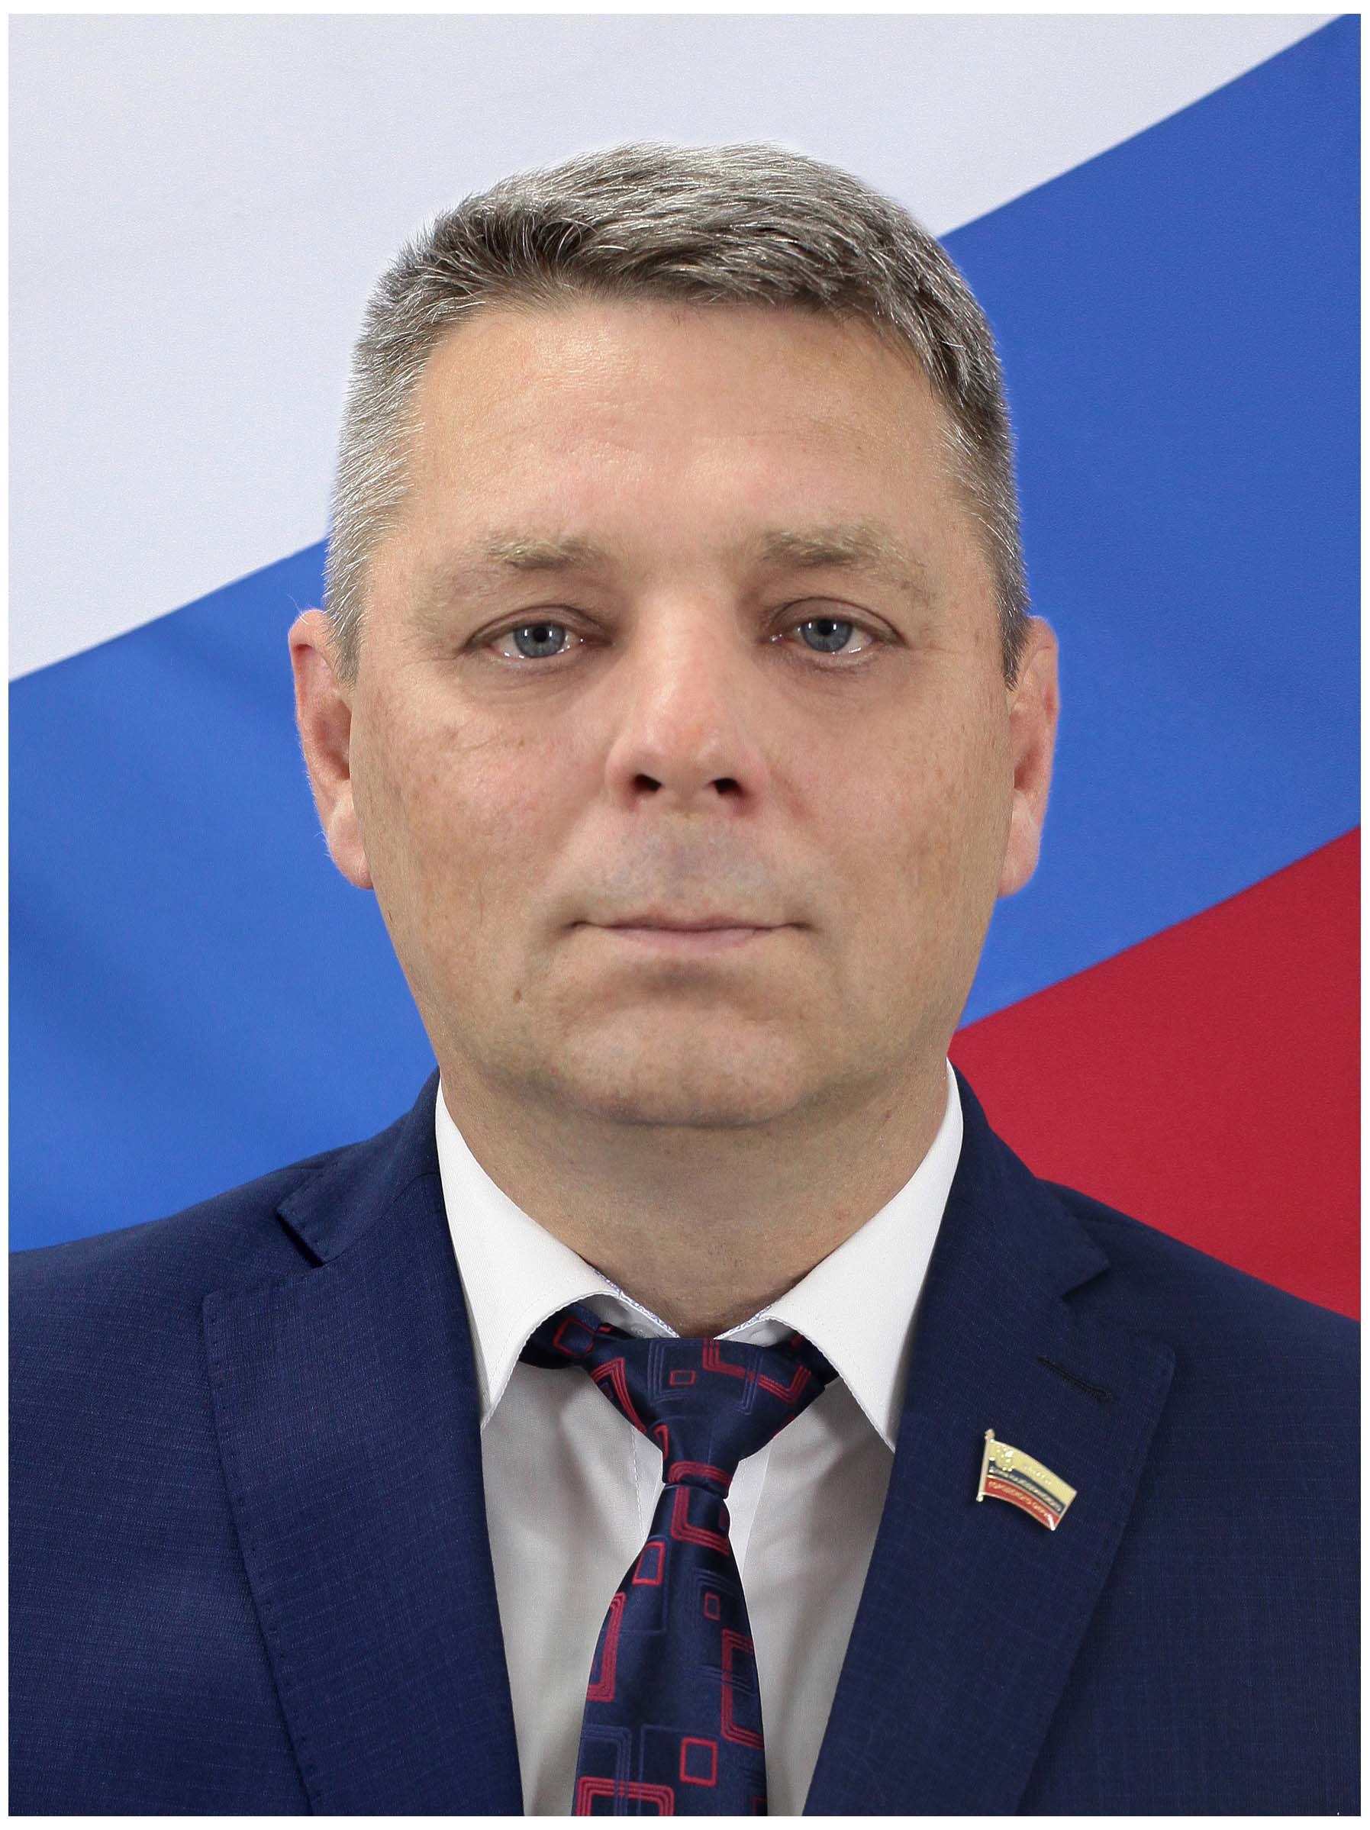
Бодров Андрей Александрович
Председатель постоянной депутатской комиссии по жилищно-коммунальному хозяйству
Член партии ЕДИНАЯ РОССИЯ

Одномандатный избирательный округ №14
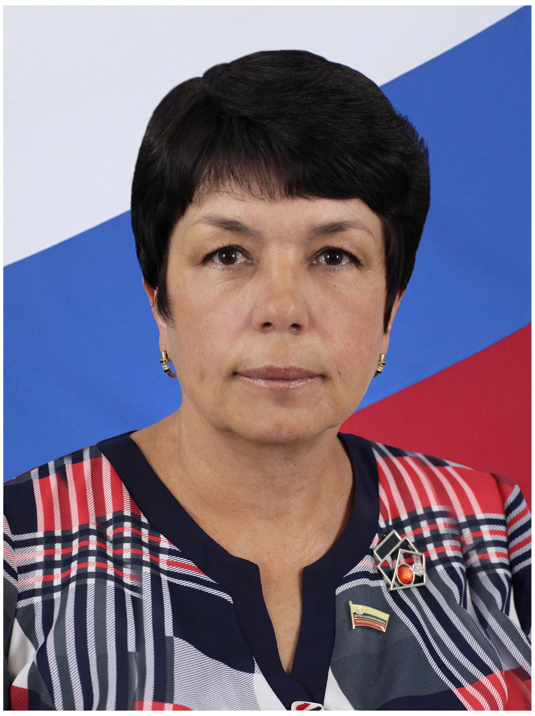
Подкорытова Рита Ивановна
Член постоянной депутатской комиссии по бюджету, финансам и налогу
Член постоянной депутатской комиссии по экономике, промышленности и собственности
Член партии ЕДИНАЯ РОССИЯ
Одномандатный избирательный округ №15
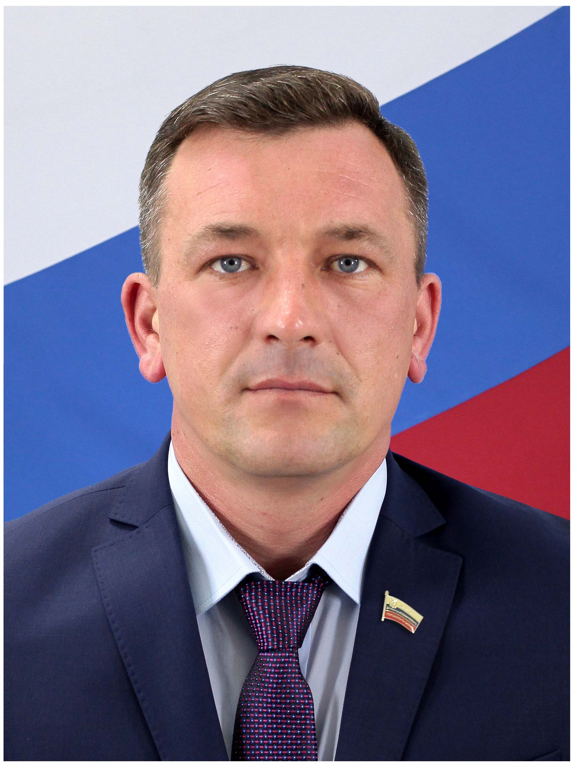
Кузнецов Андрей Владимирович
Заместитель председателя Думы
Член партии ЕДИНАЯ РОССИЯ

Единый избирательный округ
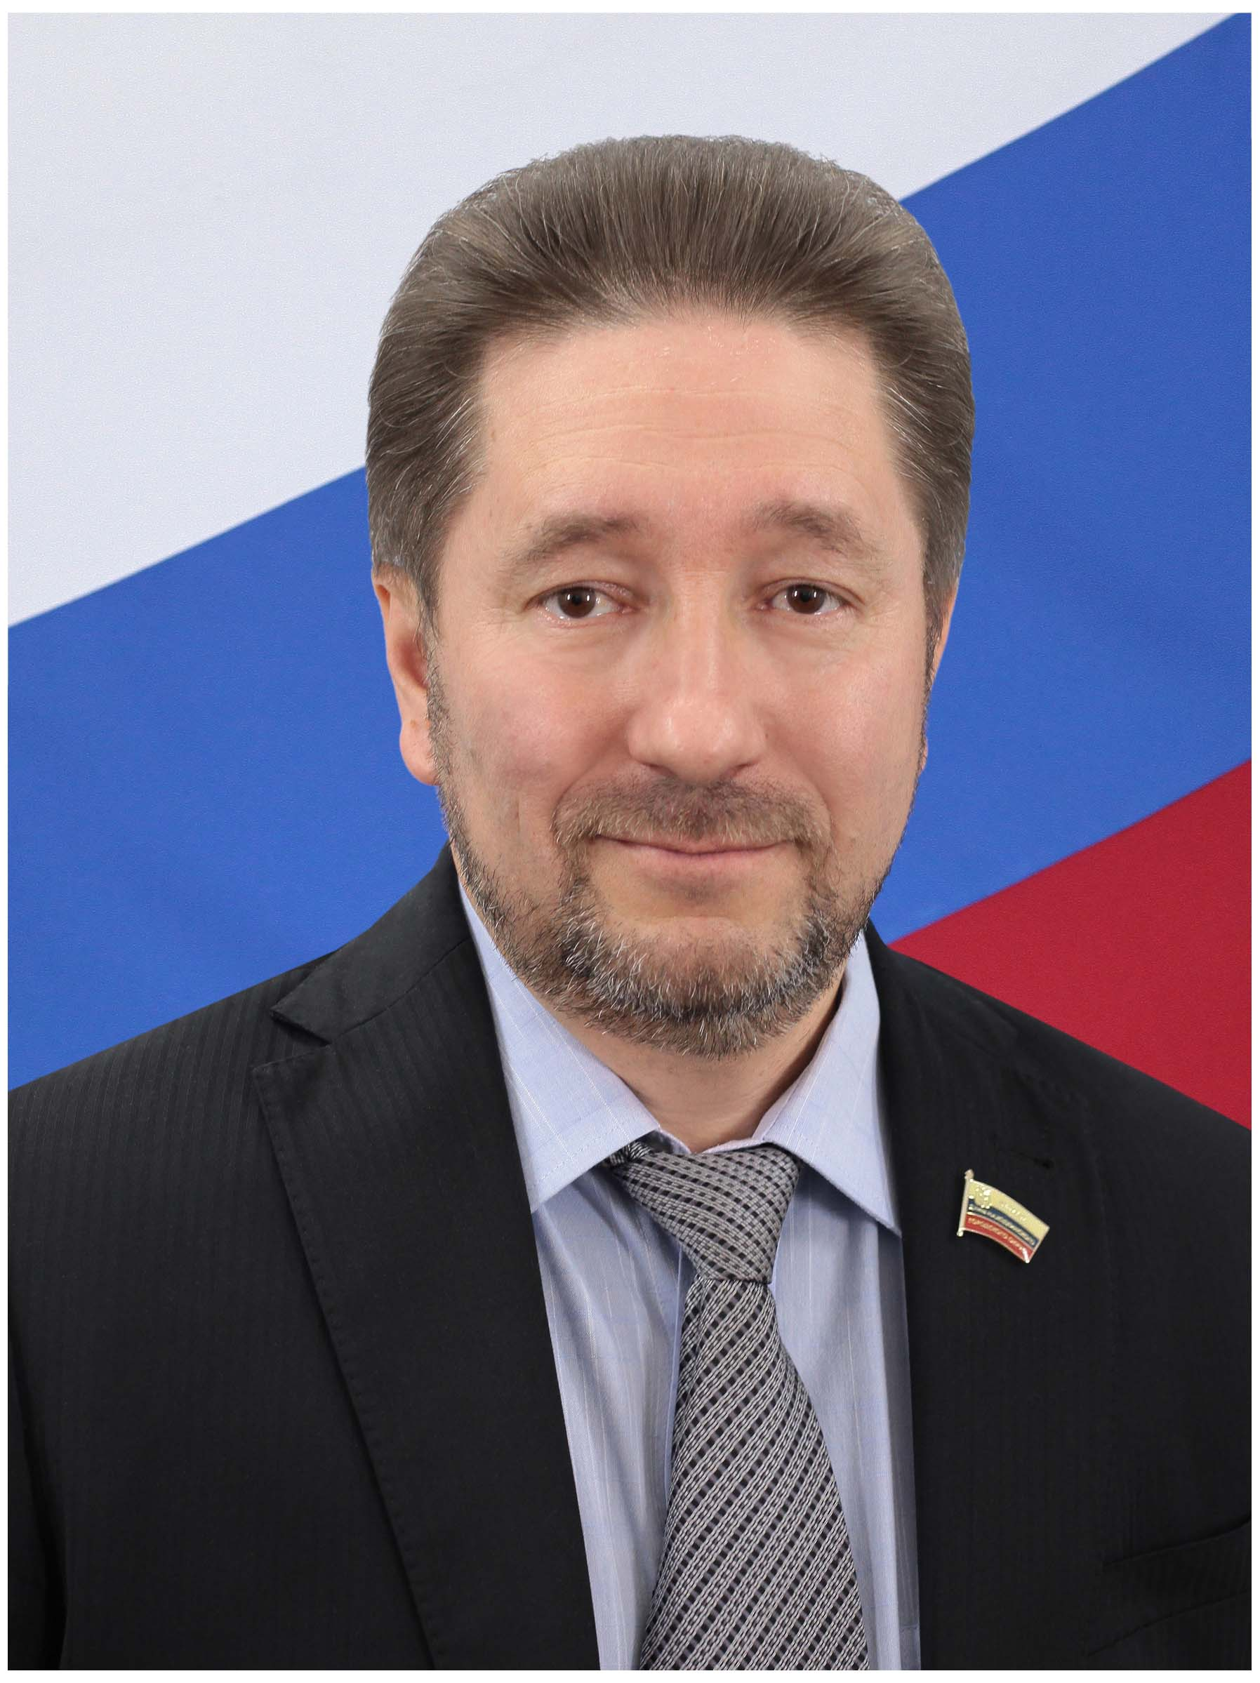
Серганов Олег Львович
Первый заместитель председателя Думы
Председатель постоянной депутатской комиссии по бюджету, финансам и налогу
Член партии ЕДИНАЯ РОССИЯ
Единый избирательный округ
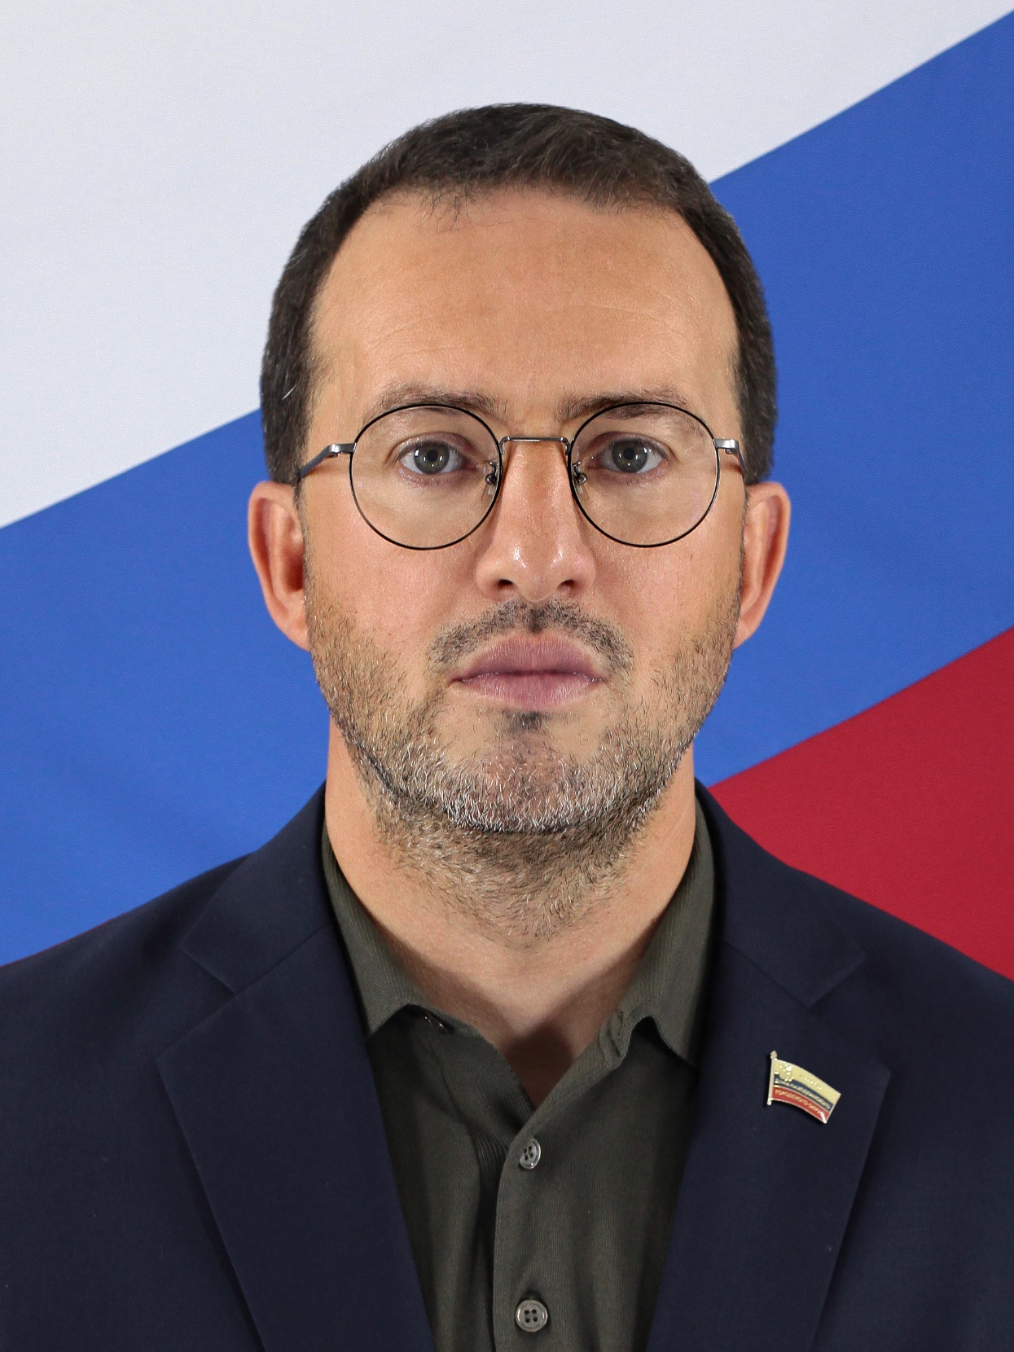
Авдадаев Анзор Султанович
Член постоянной депутатской комиссии по экономике, промышленности и собственности
Член партии ЕДИНАЯ РОССИЯ

Единый избирательный округ
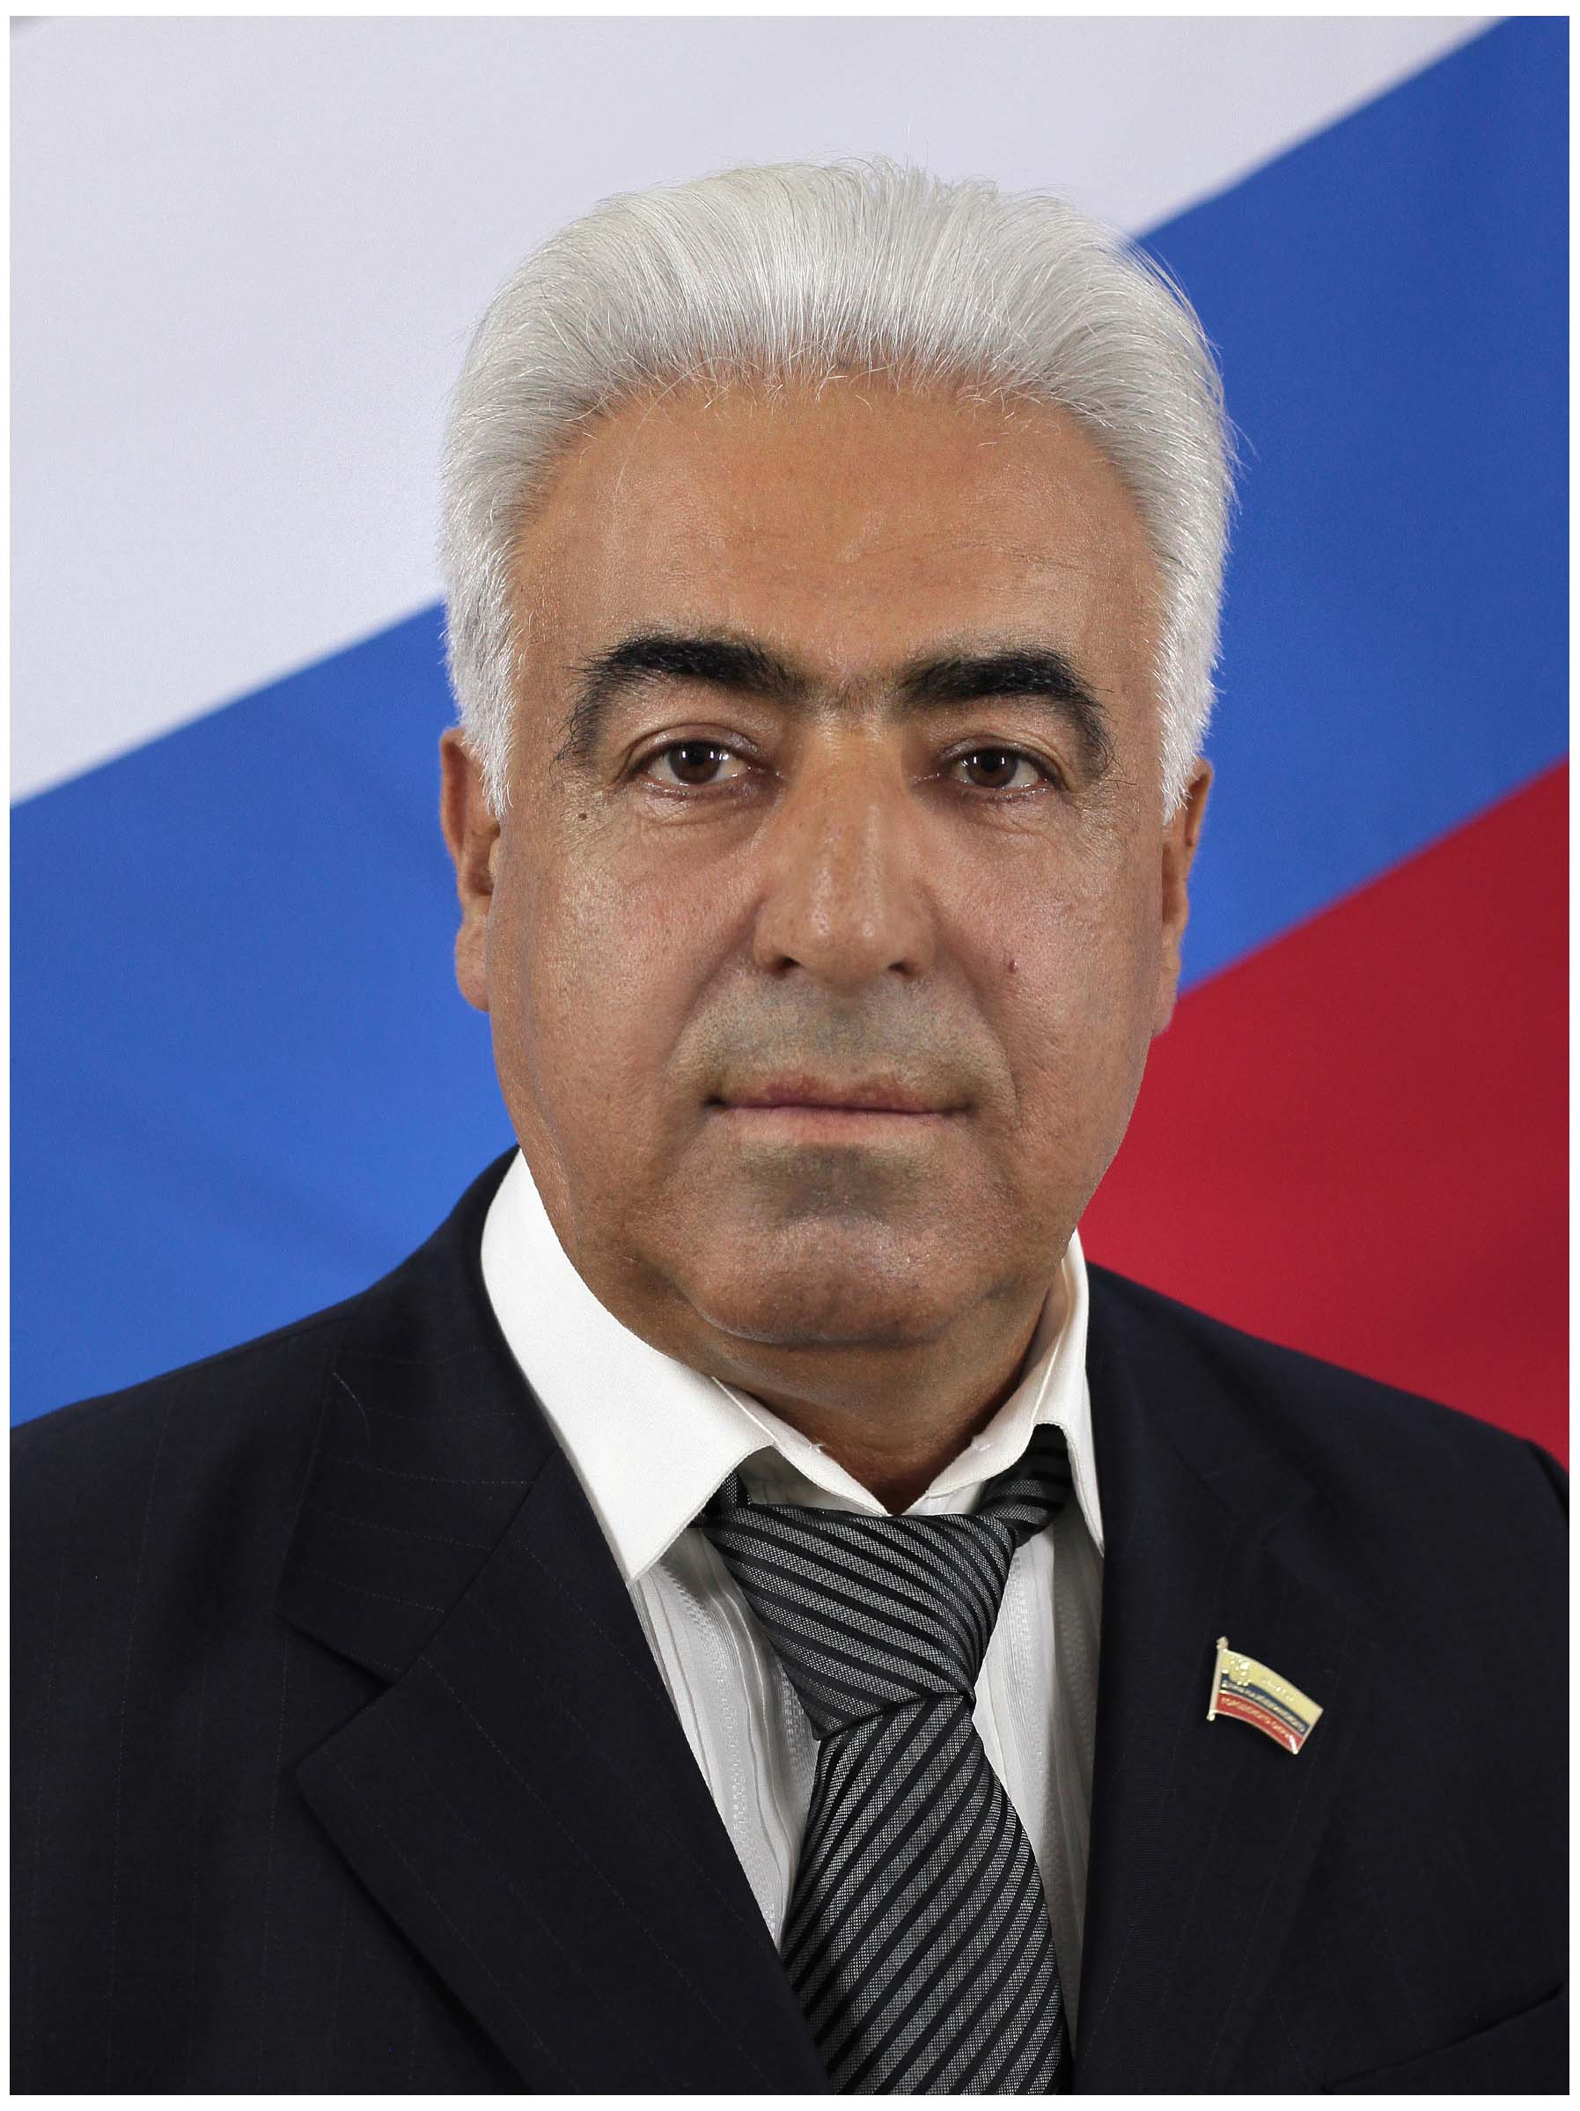
Аветисян Самвел Саргисович
Член постоянной депутатской комиссии по экологии и благоустройству
Член партии ЕДИНАЯ РОССИЯ

Единый избирательный округ
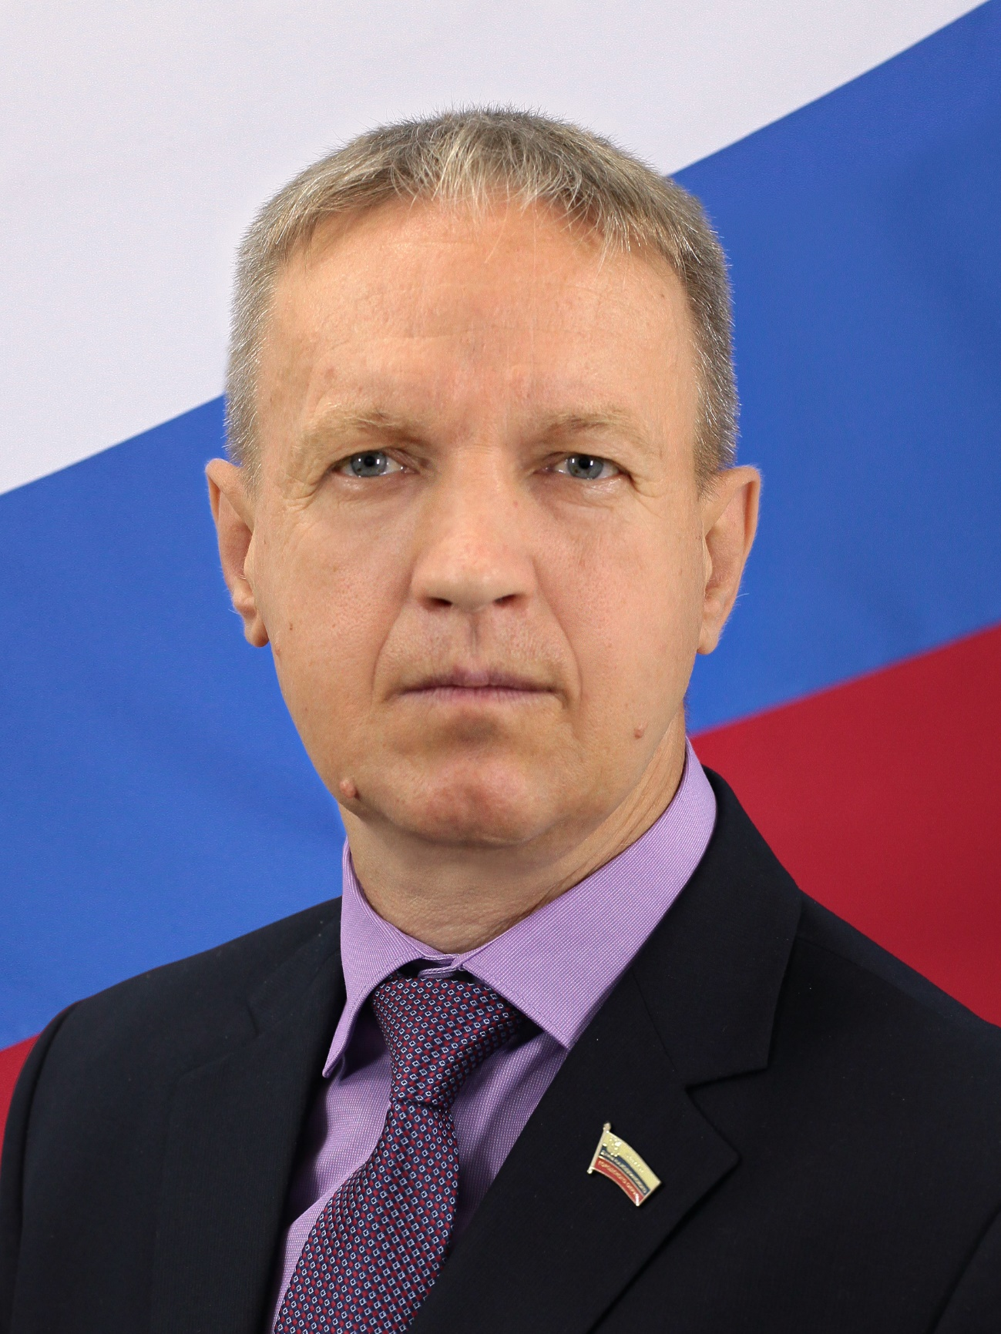
Дягилев Вячеслав Викторович
Член постоянной депутатской комиссии по законности и регламенту
Член партии ЕДИНАЯ РОССИЯ

Единый избирательный округ

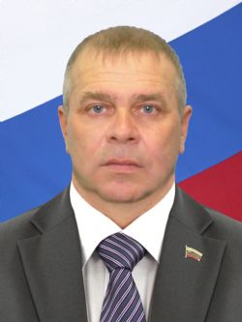
Матвиенко Олег Викторович
Член постоянной депутатской комиссии по социальной политике
Член партии ЕДИНАЯ РОССИЯ

Единый избирательный округ
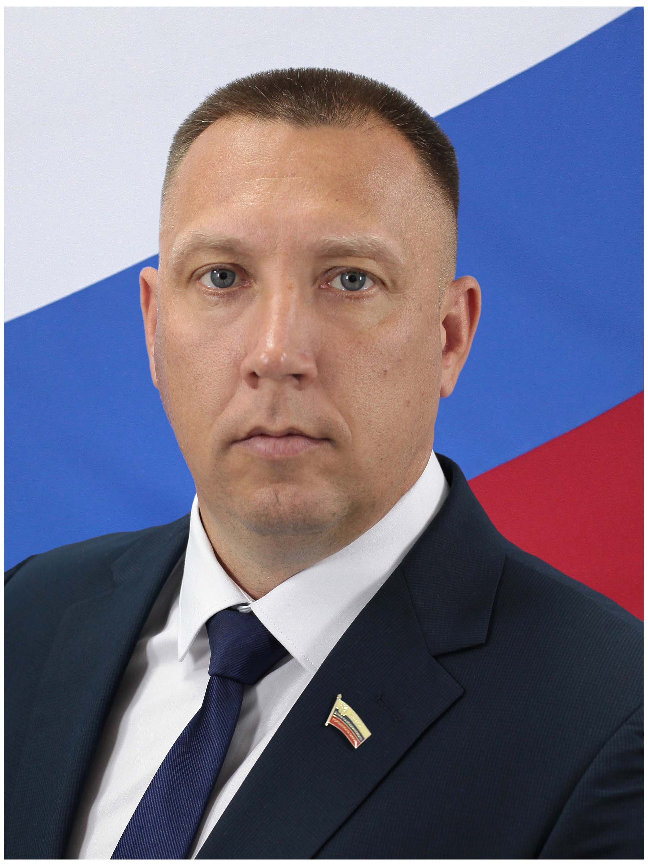
Седых Сергей Петрович
Заместитель председателя постоянной депутатской комиссии по социальной политике
Член партии ЕДИНАЯ РОССИЯ

Единый избирательный округ
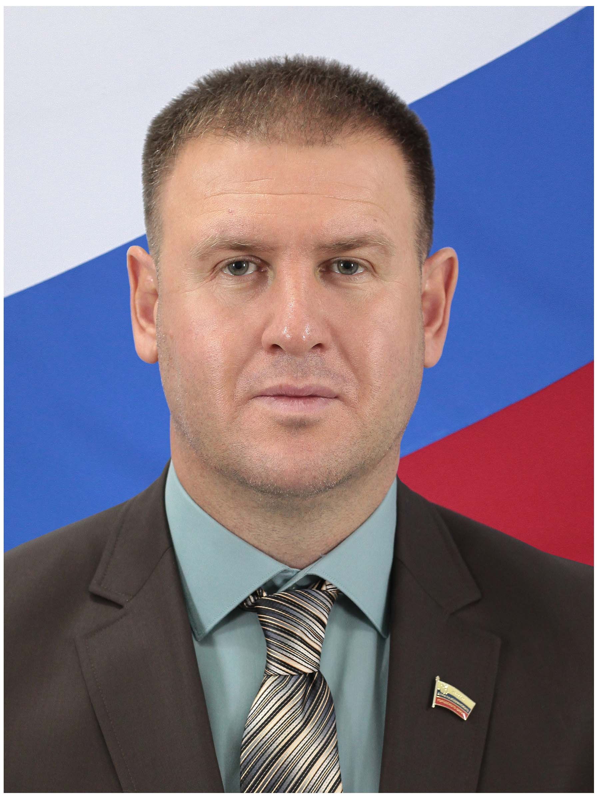
Тушков Владислав Валериевич
Заместитель председателя постоянной депутатской комиссии по жилищно-коммунальному хозяйству
Член партии ЕДИНАЯ РОССИЯ

Единый избирательный округ
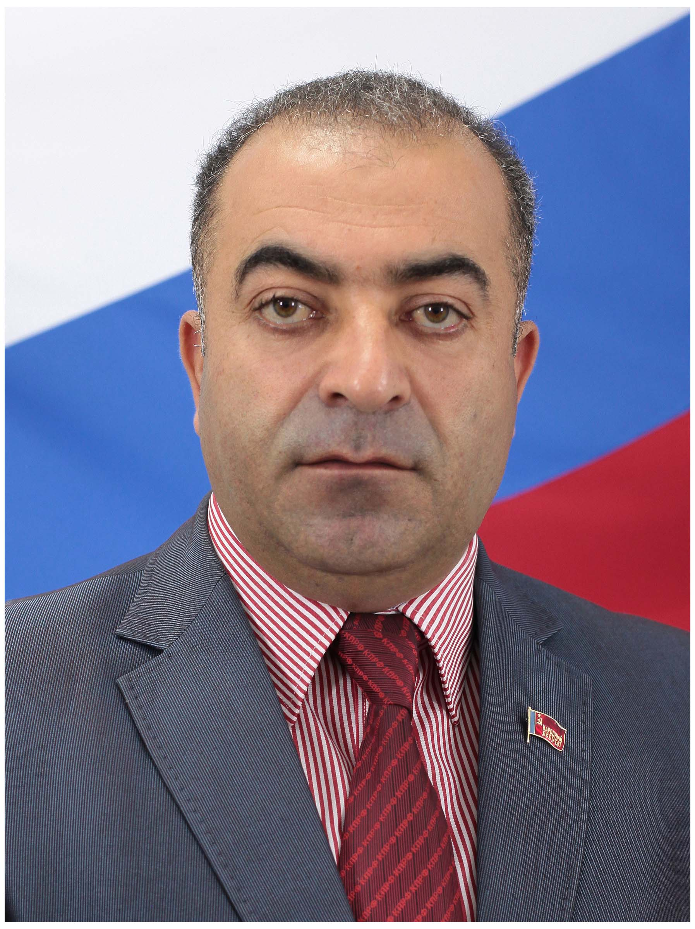
Габибов Эльсевар Октаевич
Член постоянной депутатской комиссии по бюджету, финансам и налогу
Член постоянной депутатской комиссии по экологии и благоустройству
Член партии КПРФ

Единый избирательный округ
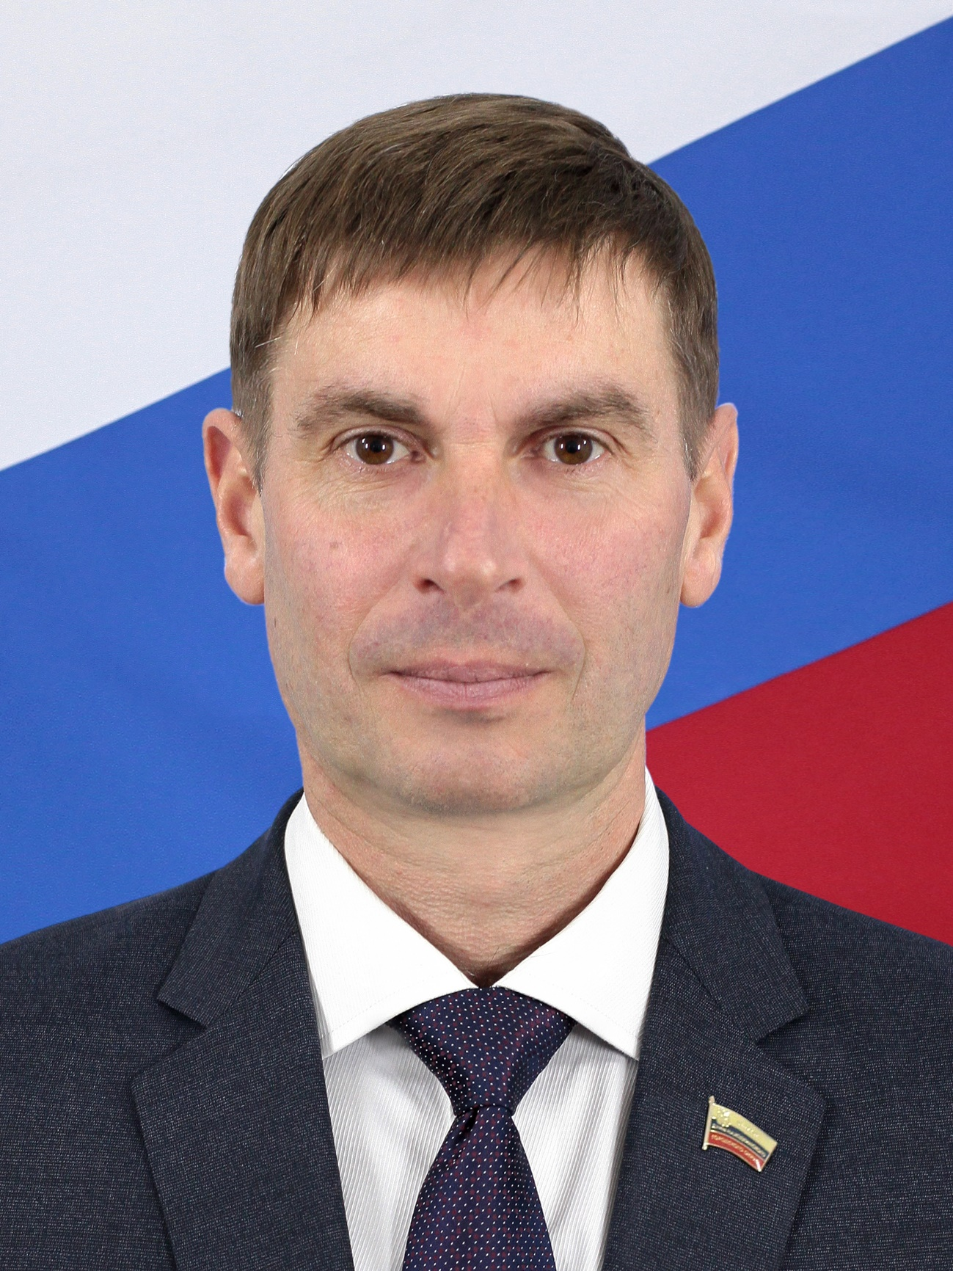
Киселев Евгений Петрович
Член постоянной депутатской комиссии по жилищно-коммунальному хозяйству
Член партии КПРФ

Единый избирательный округ
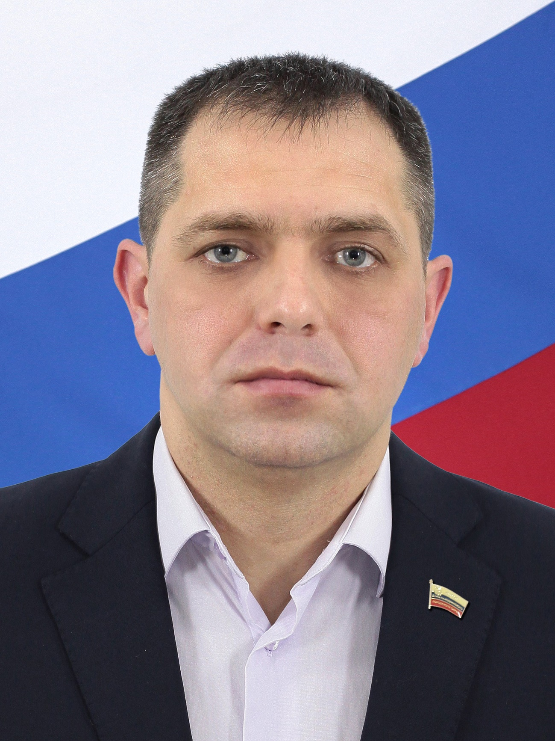
Юдин Денис Александрович
Член постоянной депутатской комиссии по социальной политике
Член партии КПРФ

Единый избирательный округ
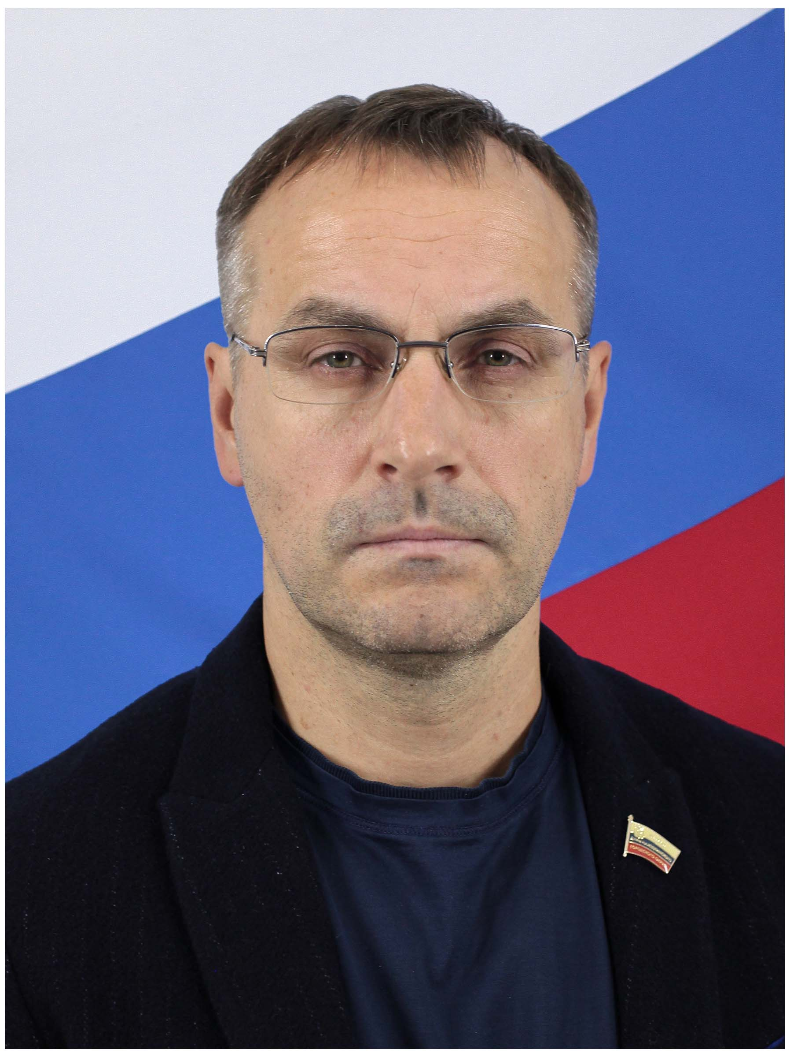
Горбунов Денис Сергеевич
Председатель постоянной депутатской комиссии по экономике, промышленности и собственности
Член партии ЛДПР

Единый избирательный округ
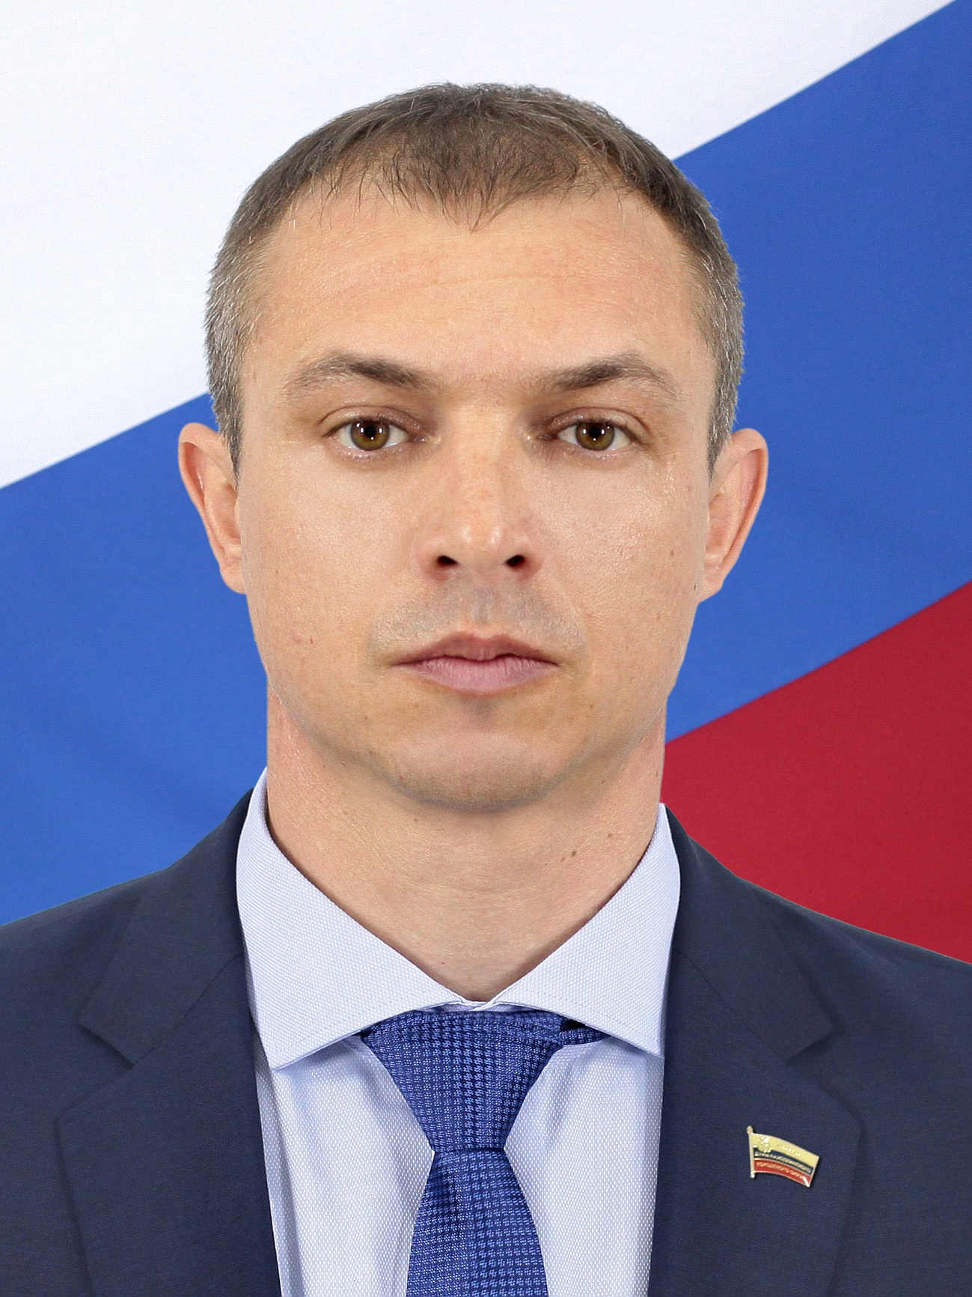

Конобеев Евгений Борисович
Член постоянной депутатской комиссии по экономике , промышленности и собственности
Член партии ЛДПР

Единый избирательный округ
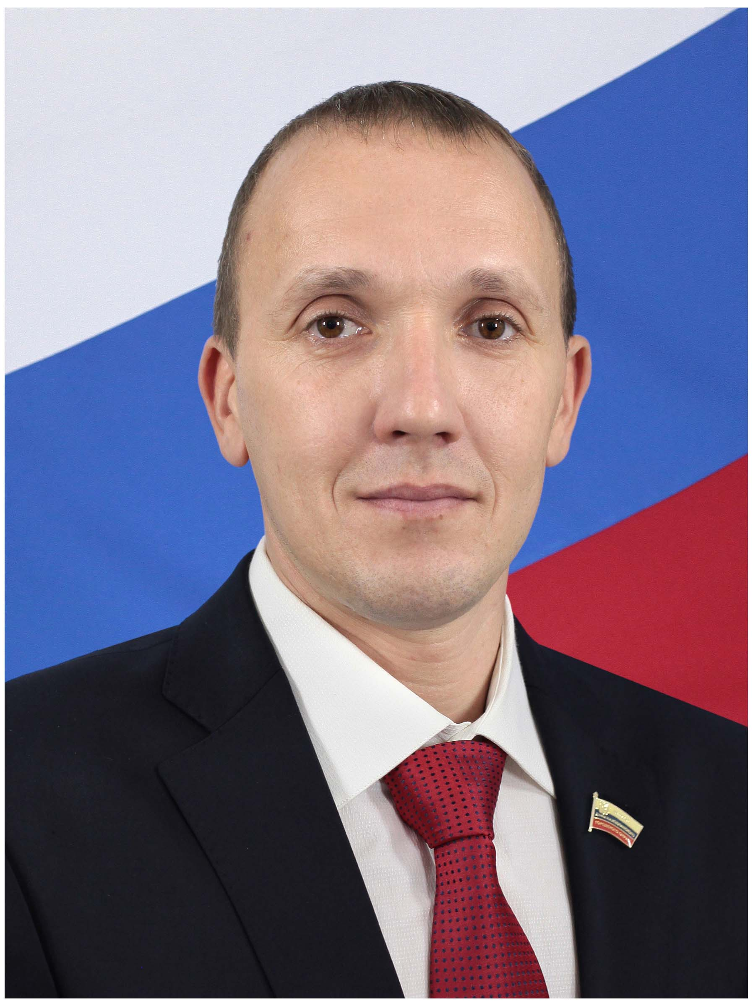
Лембет Евгений Владимирович
Член постоянной депутатской комиссии по экономике, промышленности и собственности
Член партии ЛДПР

Единый избирательный округ
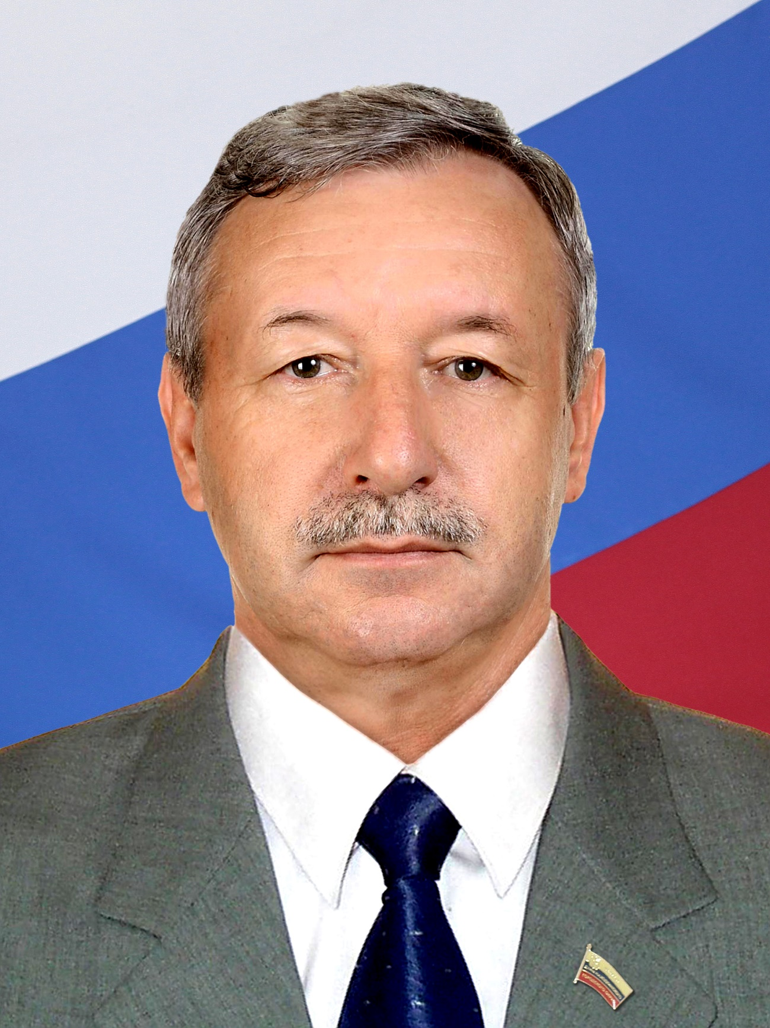
Вотчал Александр Васильевич
Член постоянной депутатской комиссии по жилищно-коммунальному хозяйству
Член партии СПРАВЕДЛИВАЯ РОССИЯ

Единый избирательный округ
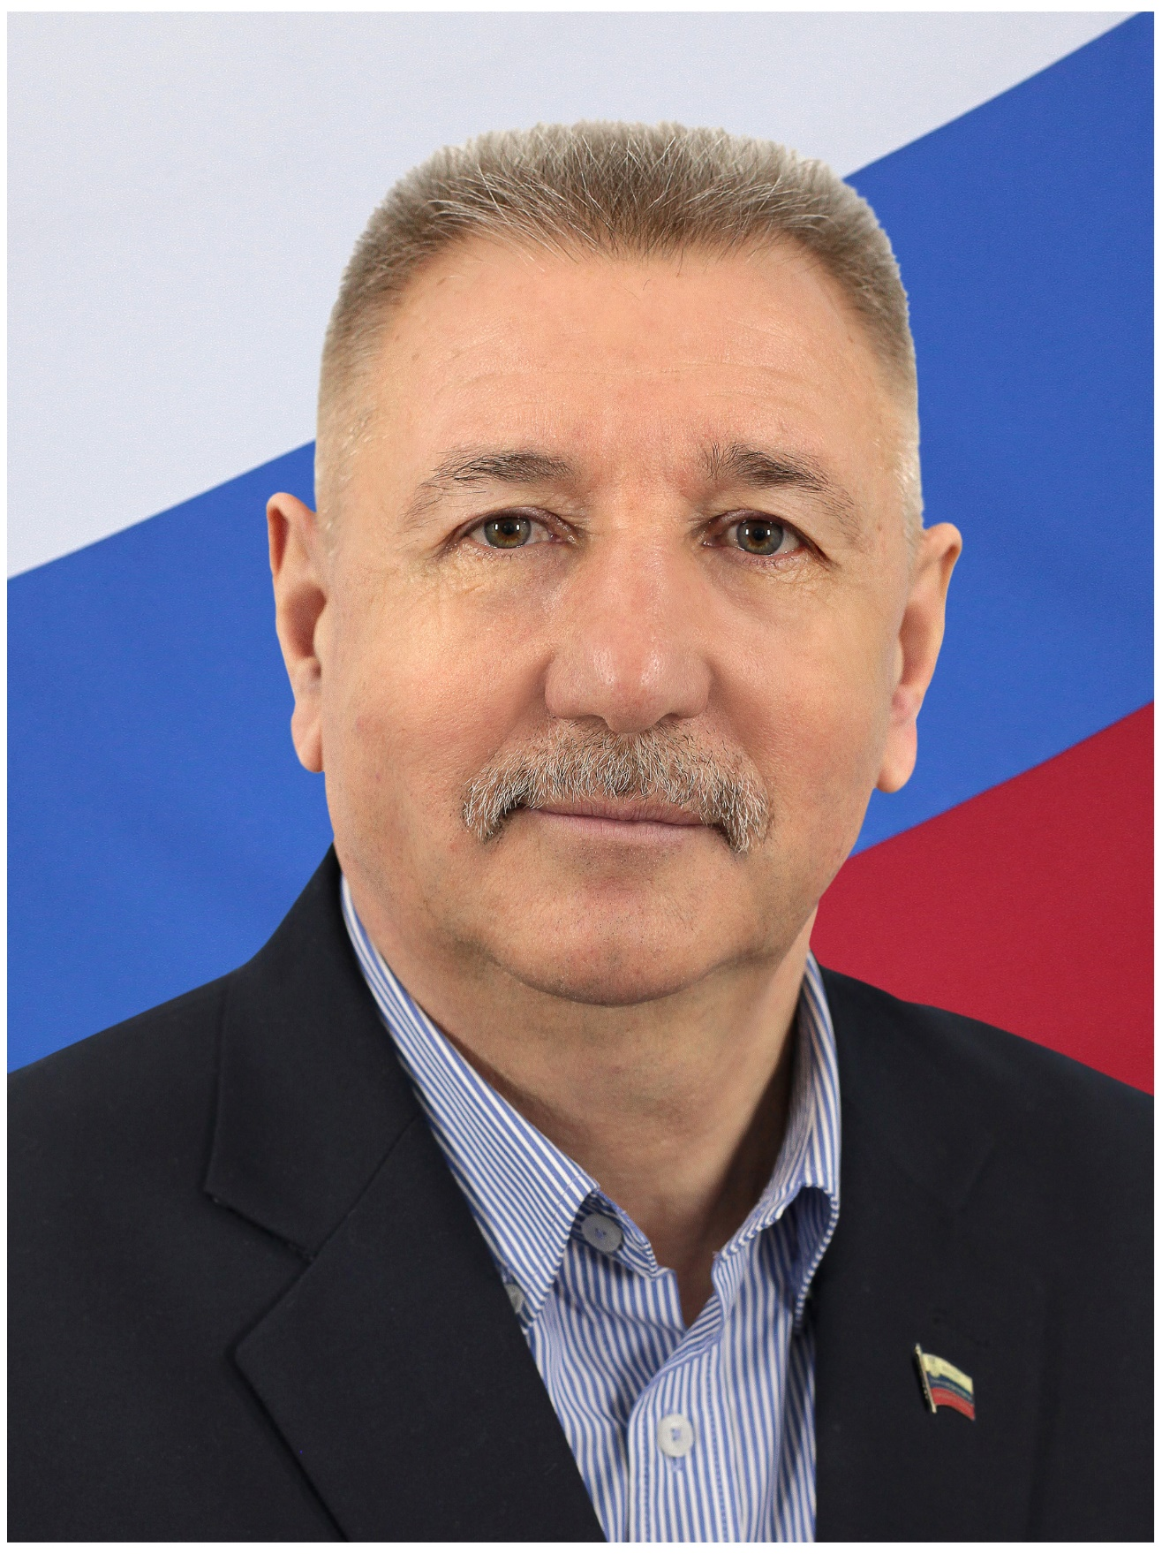
Сомов Василий Иванович
Член постоянной депутатской комиссии по экономике, промышленности и собственности
Член Партии пенсионеров за социальную справедливость

